65

Agrupación Política Nacional Humanista Demócrata José María Luis Mora

4.65 Agrupación Política Nacional Humanista Demócrata José María Luis Mora

El día 12 de mayo de 2006, la Agrupación Política Nacional Humanista Demócrata José María Luis Mora entregó en tiempo y forma, el Informe Anual sobre el origen y destino de los recursos que recibió durante el ejercicio de 2005 en la Secretaría Técnica de la Comisión de Fiscalización de los Recursos de los Partidos y Agrupaciones Políticas, de conformidad con lo establecido en el artículo 35, párrafos 11 y 12, del Código Federal de Instituciones y Procedimientos Electorales y el artículo 12.1 del Reglamento que Establece los Lineamientos, Formatos, Instructivos, Catálogo de Cuentas y Guía Contabilizadora Aplicables a las Agrupaciones Políticas Nacionales en el Registro de sus Ingresos y Egresos y en la Presentación de sus Informes, aprobado por el Consejo General del Instituto Federal Electoral en sesión del 17 de diciembre de 1999, vigente a partir del 1 de enero de 2000.

4.65.1 Inicio de los Trabajos de Revisión

El día 12 de mayo de 2006 se dio inicio a los trabajos de revisión de las cifras consignadas en el Informe Anual “IA-APN”. Mediante oficio STCFRPAP/246/06 del 16 de febrero de 2006, recibido por la Agrupación Política el 27 del mismo mes y año, la Secretaría Técnica de la Comisión de Fiscalización solicitó a la Agrupación que remitiera los registros contables correspondientes al ejercicio de 2005, así como la documentación comprobatoria soporte de dichos registros, a fin de verificar las cifras consignadas en su Informe Anual “IA-APN” y sus formatos anexos, tal como lo establecen los artículos 38, párrafo 1, inciso k) y 49-A, párrafo 2, inciso a) en relación con el 34, párrafo 4, del Código Federal de Instituciones y Procedimientos Electorales, así como 12.4 y 14.2 del Reglamento de la materia.

Mediante escrito sin número del 12 de mayo de 2006, la Agrupación presentó la siguiente documentación:

“1) Pólizas de ingresos, egresos y diario correspondientes a los meses de enero a diciembre de 2005.

- Estados de cuenta bancarios de la cuenta ‘CB-APN’, de los meses de enero a diciembre de 2005.

- Las balanzas de comprobación mensuales (una por cada mes), así como la balanza anual al 31 de diciembre 2005, todas a último nivel.

- El inventario físico de todos los bienes muebles de la Agrupación.

- La integración del Pasivo, con montos, nombres, concepto y fechas.

- Auxiliares contables de los Ingresos por Financiamiento Público, de enero a diciembre de 2005, a último nivel. En el ejercicio 2005 no se recibió ingresos por concepto de financiamiento privado.

- Auxiliares contables de los Egresos de Operación Ordinaria, así como los correspondientes a las Actividades Editoriales, de Educación y Capacitación, y de Investigación Socioeconómica y Política, de enero a diciembre de 2005, a último nivel.

- Auxiliares contables de Bancos, de enero a diciembre de 2005, a último nivel.

- Auxiliares contables de Gastos por Amortizar, de enero a diciembre de 2005, a último nivel.

- Auxiliares contables de Activo Fijo, Proveedores y Acreedores, de enero a diciembre de 2005, a último nivel.

- Auxiliares contables de las cuentas restantes de Activo y Pasivo o, de enero a diciembre de 2005, a último nivel.

- Los kárdex, así como las notas de entrada y salida de almacén, en relación con la actividad editorial correspondiente al ejercicio 2005.

- Las publicaciones mensuales de divulgación, de los meses de enero a diciembre de 2005, así como las publicaciones de carácter teórico correspondientes al año 2005.”

Por su parte, la Secretaría Técnica de la Comisión de Fiscalización de los Recursos de los Partidos y Agrupaciones Políticas, mediante oficio STCFRPAP/533/06 del 26 de abril de 2006, recibido por la Agrupación el 12 de mayo del mismo año, nombró a la C. P. Sonia Pérez Leyva como persona comisionada para realizar la revisión a su Informe Anual. El acta de inicio de los trabajos se levantó el 12 de mayo de 2006 (Anexo 1).

4.65.2 Ingresos

La Agrupación reportó inicialmente en su Informe Anual, Ingresos por $429,988.39, integrados de la siguiente forma:

CONCEPTO | PARCIAL | IMPORTE | %
- Saldo Inicial |  | -$8,252.52 | -1.92
- Financiamiento Público |  | 438,240.91 | 101.92
- Financiamiento por Asociados y Simpatizantes |  | 0.00 | 0.00
Efectivo | $0.00
Especie | 0.00
- Autofinanciamiento |  | 0.00 | 0.00
- Financiamiento por Rendimientos Financieros, Fondos y Fideicomisos |  | 0.00 | 0.00
Total de Ingresos |  | $429,988.39 | 100.00

Mediante oficio STCFRPAP/1525/06 (Anexo 3) del 25 de julio de 2006, recibido por la Agrupación el 28 del mismo mes y año, se le solicitó una serie de aclaraciones, correcciones y documentación relacionada al rubro de Ingresos.

Derivado de las observaciones realizadas con escrito sin número del 11 de agosto de 2006 (Anexo 4), la Agrupación proporcionó las aclaraciones, correcciones y documentación solicitada.

Con base en sus respuestas, la Agrupación modificó su Informe Anual incrementando las cifras reportadas inicialmente por $12,493.57 en dicho rubro.

En consecuencia, con escrito sin número del 11 de agosto de 2006 (Anexo 4), la Agrupación presentó una segunda versión del Informe Anual (Anexo 2), que en la parte relativa a Ingresos muestra las siguientes cifras:

CONCEPTO | PARCIAL | IMPORTE | %
- Saldo Inicial |  | -$8,853.95 | -2.00
- Financiamiento Público |  | 451,335.91 | 102.00
- Financiamiento por los Asociados y Simpatizantes |  | 0.00 | 0.00
Efectivo | $0.00
Especie | 0.00
- Autofinanciamiento |  | 0.00 | 0.00
- Financiamiento por Rendimientos Financieros, Fondos y Fideicomisos |  | 0.00 | 0.00
Total de Ingresos |  | $442,481.96 | 100.00

Verificación Documental

La Secretaría Técnica llevó a cabo la verificación del 100% de los Ingresos reportados, determinándose que la documentación que los ampara corresponde a fichas de depósito, estados de cuenta bancarios y pólizas contables, que está apegada a las normas aplicables y cumple con los requisitos establecidos en el Reglamento de la materia.

Financiamiento Público

Cabe hacer mención que a la Agrupación Política le correspondió durante el ejercicio de 2005, Financiamiento Público por $451,335.91, sin embargo, de dicho importe se disminuyó la cantidad de $13,095.00 por concepto de la aplicación de multas a las que se hizo acreedora por irregularidades detectadas durante la revisión del informe anual de 2003. En consecuencia, los ingresos recibidos por concepto de Financiamiento Público de 2005, ascienden a $438,240.91.

4.65.3 Egresos

La Agrupación reportó inicialmente en su Informe Anual, Egresos por un monto de $372,182.52, integrados de la siguiente manera:

CONCEPTO |  | PARCIAL | IMPORTE | %
 | Gastos en Actividades Ordinarias Permanentes |  | $126,861.76 | 34.08
 | Gastos por Actividades Específicas |  | 245,320.76 | 65.92
 | Educación y Capacitación Política | $91,600.76
 | Investigación Socioeconómica y Política | 35,000.00
 | Tareas Editoriales | 118,720.00
 | Aportaciones a Campañas Políticas |  | 0.00 | 0.00
TOTAL |  |  | $372,182.52 | 100.00

Mediante oficio STCFRPAP/1525/06 (Anexo 3) del 25 de julio de 2006, recibido por la Agrupación el 28 del mismo mes y año, se le solicitó una serie de aclaraciones, correcciones y documentación relacionada al rubro de Egresos.

Derivado de las observaciones realizadas con escrito sin número del 11 de agosto de 2006 (Anexo 4), la Agrupación proporcionó las aclaraciones, correcciones y documentación solicitada.

Con base en sus respuestas, la Agrupación modificó su Informe Anual incrementando las cifras reportadas inicialmente por $13,095.00.

En consecuencia, con escrito sin número del 11 de agosto de 2006 (Anexo 4), la Agrupación presentó una segunda versión del Informe Anual (Anexo 2) que en la parte relativa a Egresos muestra las siguientes cifras:

CONCEPTO |  | PARCIAL | IMPORTE | %
 | Gastos en Actividades Ordinarias Permanentes |  | $139,956.76 | 36.33
 | Gastos por Actividades Específicas |  | 245,320.76 | 63.67
 | Educación y Capacitación Política | $91,600.76
 | Investigación Socioeconómica y Política | 35,000.00
 | Tareas Editoriales | 118,720.00
 | Aportaciones a Campañas Políticas |  | 0.00 | 0.00
TOTAL |  |  | $385,277.52 | 100.00

4.65.3.1 Gastos en Actividades Ordinarias Permanentes

En este rubro la Agrupación reportó en su Informe Anual un monto de $139,956.76, integrado por los conceptos que se detallan a continuación:

CONCEPTO | TOTAL
Servicios Personales | $64,692.50
Materiales y Suministros | 18,975.52
Servicios Generales | 44,866.79
Adquisiciones de Activo Fijo | 11,421.95
Total | $139,956.76

Verificación Documental

Con base en los criterios de revisión establecidos por la Comisión de Fiscalización, se revisó la cantidad de $139,956.76, que representa el 100% de los Egresos reportados en este rubro por la Agrupación, constatándose que la documentación que lo ampara corresponde a facturas de proveedores, recibos de honorarios y estados de cuenta bancarios que cumplen con lo establecido en el Reglamento de la materia.

Órganos Directivos de la Agrupación

De la verificación a la balanza de comprobación al 31 de diciembre de 2005, específicamente de las cuentas del rubro de egresos, no se observó registro alguno de las remuneraciones al personal que integró los órganos directivos a nivel nacional reportados ante el Instituto Federal Electoral, específicamente en la Dirección Ejecutiva de Prerrogativas y Partidos Políticos. Las personas no localizadas, se detallaron en el oficio STCFRPAP/1525/06 (Anexo 3).

En consecuencia, se solicitó a la Agrupación lo siguiente:

- Indicara la forma en que se remuneró a las personas citadas.

- Presentara, en su caso, las pólizas, auxiliares contables y balanzas de comprobación a último nivel, donde se reflejaran los registros contables correspondientes.

- Proporcionara los comprobantes originales de dichos pagos, copia de los cheques y los estados de cuenta bancarios donde aparecieran cobrados los mismos.

- Presentara las aclaraciones que a su derecho convinieran.

Lo anterior, de conformidad con lo dispuesto en los artículos 38, párrafo 1, inciso k), 49-A, párrafo 1, inciso a), fracción II, en relación con el 34, párrafo 4 del Código Federal de Instituciones y Procedimientos Electorales, así como 7.1, 10.1 y 14.2 del Reglamento de la materia.

La solicitud antes citada fue notificada mediante oficio STCFRPAP/1525/06 (Anexo 3) del 25 de julio de 2006, recibido por la Agrupación el 28 del mismo mes y año.

En consecuencia, con escrito sin número del 11 de agosto de 2006 (Anexo 4), la Agrupación manifestó lo que a la letra se transcribe:

“(…)

- La forma en que se remuneró al personal referido en su oficio, fue por ‘honorarios asimilados a sueldos’, cuyo pago queda reflejado en las cuentas 520-5202, 520-5201, 520-5205, respectivamente.

- Presentamos las pólizas, auxiliares contables y balanza de comprobación a último nivel, donde se reflejan los registros contables correspondientes, agregando que sus respectivas retenciones de ISR se refleja en las cuentas 203-2031, 203-2032 y 203-2033, respectivamente, mismas que aparecen en la balanza de comprobación.

- Presentamos los comprobantes originales de dichos pagos, así como copia de los cheques respectivos y los estados de cuenta bancarios donde aparecen cobrados los mismos.

(…).”

De la revisión a la documentación proporcionada por la Agrupación, se determinó que realizó pagos a los tres integrantes de los Órganos Directivos de la Agrupación por concepto de Honorarios Asimilados a Sueldos, los cuales se detallan a continuación:

REFERENCIA CONTABLE | NOMBRE DEL PRESTADOR DE SERVICIOS | PERIODO POR EL QUE SE REALIZARON LOS PAGOS | CONCEPTO | IMPORTE
PCH-239/12-05 | Adriana Carolina del S.C. Argudin Palavicini | Diciembre-05 | Honorarios asimilados a salarios | $3,135.00
PCH-251/12-05 |  | Del 31 de octubre al 30 de noviembre-05 |  | 3,135.00
PCH-213/11-05 |  | Del 29 de septiembre al 30 de octubre-05 |  | 3,135.00
PCH-202/09-05 |  | Del 15 de agosto al 28 de septiembre |  | 3,135.00
TOTAL |  |  |  | $12,540.00
PCH-204/09-05 | Laura Castillo García | Del 15 de agosto al 28 de septiembre | Honorarios asimilados a salarios | $2,625.00
PCH-215/11-05 |  | Del 29 de septiembre al 30 de octubre-05 |  | 2,625.00
PCH-228/12-05 |  | Del 31 de octubre al 30 de noviembre-05 |  | 2,625.00
PCH-250/12-05 |  | Diciembre-05 |  | 2,625.00
TOTAL |  |  |  | $10,500.00
PCH-249/12-05 | Rogelio Santiago Patricio | Diciembre-05 | Honorarios asimilados a salarios | $2,625.00
PCH-241/12-05 |  | Del 31 de octubre al 30 de noviembre-05 |  | 2,625.00
PCH-227/12-05 |  | Del 29 de septiembre al 30 de octubre-05 |  | 2,625.00
PCH-226/12-05 |  | Del 15 de agosto al 28 de septiembre-05 |  | 2,625.00
TOTAL |  |  |  | $10,500.00

Por tal razón, la observación se consideró subsanada.

4.65.3.2 Gastos por Actividades Específicas

En este rubro la Agrupación reportó en su Informe Anual un monto de $245,320.76, integrado por los conceptos que se detallan a continuación:

CONCEPTO | TOTAL
Educación y Capacitación Política | $91,600.76
Investigación Socioeconómica y Política | 35,000.00
Tareas Editoriales | 118,720.00
Total | $245,320.76

Verificación Documental

Con base en los criterios de revisión establecidos por la Comisión de Fiscalización, se revisó la cantidad de $245,320.76 que representa el 100% de los Egresos reportados en este rubro por la Agrupación, constatándose que la documentación que lo ampara corresponde a facturas de proveedores, recibos de Honorarios asimilados a salarios, así como kardex con sus respectivas notas de entrada y salida de almacén, que cumple con lo establecido en el Reglamento de la materia, con excepción de lo que se detalla a continuación:

Gastos en Tareas Editoriales

Al verificar la documentación presentada a la autoridad electoral, se observó que la Agrupación no proporcionó la totalidad de las publicaciones teórico trimestrales que estaba obligada a editar en el ejercicio de 2005, toda vez que no se localizaron las que se detallan a continuación:

TIPO DE PUBLICACIÓN | PERIODO OMITIDO
Revista trimestral | Enero –marzo  Abril –junio

En consecuencia, se solicitó a la Agrupación que presentara lo siguiente:

- Las publicaciones antes señaladas.

- Las pólizas con su respectiva documentación soporte en original, a nombre de la Agrupación y con la totalidad de los requisitos fiscales.

- Los auxiliares contables y la balanza de comprobación a último nivel, donde se reflejaran los registros correspondientes de los ingresos y egresos de las publicaciones citadas.

- En su caso, los contratos correspondientes.

- Los recibos de aportaciones de asociados y simpatizantes “RAS-APN” correspondientes.

- Los controles de folios formato “CF-RAS-APN” en los que se hayan relacionado las aportaciones respectivas.

- Las aclaraciones que a su derecho convinieran.

Lo anterior, de conformidad con lo dispuesto en los artículos 38, párrafo 1, incisos h) y k), 49-A, párrafo 1, inciso a), fracción II, en relación con el 34, párrafo 4 del Código Federal de Instituciones y Procedimientos Electorales, así como 1.1, 2.1, 2.2, 3.1, 3.3, 3.4, 3.5, 7.1, 9.2 y 14.2 del Reglamento de la materia, que a la letra establecen:

Artículo 34

“(…)

4. A las agrupaciones políticas nacionales les será aplicable en lo conducente, lo dispuesto por los artículos 38, 49-A y 49-B, así como lo establecido en los párrafos 2 y 3 del artículo 49 de este Código.”

Artículo 38

“1. Son obligaciones de los partidos políticos nacionales:

(…)

h) Editar por lo menos una publicación mensual de divulgación, y otra de carácter teórico, trimestral;

(…)

k) Permitir la práctica de auditorías y verificaciones que ordene la comisión de consejeros a que se refiere el párrafo 6 del artículo 49 de este Código, así como entregar la documentación que la propia comisión le solicite respecto a sus ingresos y egresos;

(…).”

Artículo 49-A

“1. Los partidos políticos y las agrupaciones políticas deberán presentar ante la comisión del Instituto Federal Electoral a que se refiere el párrafo 6 del artículo anterior, los informes del origen y monto de los ingresos que reciban por cualquier modalidad de financiamiento, así como su empleo y aplicación, atendiendo a las siguientes reglas:

a) Informes anuales

(…)

II. En el informe anual serán reportados los ingresos totales y gastos ordinarios que los partidos y las agrupaciones políticas hayan realizado durante el ejercicio objeto del informe.

(…).”

Artículo 1.1

“Tanto los ingresos en efectivo como en especie que reciban las agrupaciones políticas por cualquiera de las modalidades de financiamiento, deberán registrarse contablemente y estar sustentados con la documentación correspondiente, en términos de lo establecido por el Código Federal de Instituciones y Procedimientos Electorales y el presente Reglamento.”

Artículo 2.1

“Los registros contables de las agrupaciones políticas deben separar en forma clara los ingresos que tengan en especie, de aquellos que reciban en efectivo.”

Artículo 2.2

“Las aportaciones que reciban en especie deberán documentarse en contratos escritos que celebren conforme a los ordenamientos legales aplicables, los que deberán contener los datos de identificación del aportante, así como el costo de mercado o estimado del bien aportado, según el caso. No se computarán como aportaciones en especie los servicios personales otorgados gratuita y desinteresadamente a las agrupaciones políticas.”

Artículo 3.1

“El financiamiento de asociados y simpatizantes estará conformado por las aportaciones o donativos, en dinero o en especie, hechas a las agrupaciones políticas en forma libre y voluntaria por las personas físicas o morales con residencia en el país, que no estén comprendidas en el párrafo 2 del artículo 49 del Código Federal de Instituciones y Procedimientos Electorales.”

Artículo 3.3

“Los recibos se deberán expedir en forma consecutiva. El original deberá entregarse a la persona física o moral que efectúa la aportación; la copia permanecerá en poder del órgano de finanzas de la agrupación. Los recibos deben ser llenados de manera que los datos resulten legibles en todas las copias.”

Artículo 3.4

“Deberá llevarse un control de folios por cada tipo de recibos que se impriman y expidan. Dicho control permitirá verificar los recibos cancelados, el número total de recibos impresos, los recibos utilizados con su importe total y los recibos pendientes de utilizar. El control de folios deberá remitirse junto con el informe anual.”

Artículo 3.5

“En el caso de las aportaciones en especie, deberá expresarse, en el cuerpo del recibo, la información relativa al bien aportado y el criterio de valuación que se haya utilizado.”

Artículo 7.1

“Los egresos deberán registrarse contablemente y estar soportados con la documentación que expida a nombre de la agrupación política la persona a quien se efectuó el pago. Dicha documentación deberá cumplir con los requisitos que exigen las disposiciones fiscales aplicables…”

Artículo 9.2

“Para efectos de las tareas editoriales, se utilizará la cuenta ‘gastos por amortizar’ como cuenta de almacén, abriendo las subcuentas que requieran. Tanto en estas cuentas, como en las correspondientes a materiales y suministros, en caso de que los bienes sean adquiridos anticipadamente y sean susceptibles de inventariarse, deberá llevarse un control de notas de entradas y salidas de almacén debidamente foliadas y autorizadas, señalando su origen y destino, así como quien entrega o recibe. Se debe llevar un control físico adecuado a través de kardex de almacén y hacer cuando menos un levantamiento de inventario una vez al año, que podría ser al mes más próximo al cierre del ejercicio.”

Artículo 14.2

“Durante el periodo de revisión de los informes, las agrupaciones políticas tendrán la obligación de permitir a la autoridad electoral el acceso a todos los documentos originales que soporten sus ingresos y egresos, así como a su contabilidad, incluidos sus estados financieros.”

La solicitud antes citada fue notificada mediante oficio STCFRPAP/1525/06 (Anexo 3) del 25 de julio de 2006, recibido por la Agrupación el 28 del mismo mes y año.

Al respecto, con escrito sin número del 11 de agosto de 2006 (Anexo 4), la Agrupación manifestó lo que a la letra se transcribe:

“(…)

Con respecto a las publicaciones trimestrales de nuestra agrupación, correspondientes a Enero-Marzo y Abril-Junio de 2005, nos permitimos informar que ambas se encuentran en la pagina web de nuestra Agrupación, dado que no nos fue posible llevar a cabo su impresión.”

Derivado de la respuesta de la Agrupación, la autoridad electoral procedió a verificar en la pagina web http://www.humanistademocrata.org las publicaciones solicitadas, sin embargo, no se localizaron las publicaciones trimestrales correspondientes al ejercicio 2005.

Por lo tanto esta Comisión de Fiscalización, considera ha lugar a dar vista a la Junta General Ejecutiva para que, en el ejercicio de sus atribuciones, determine lo conducente en relación con la omisión de presentar las dos publicaciones de carácter teórico trimestral de enero-marzo y abril-junio del ejercicio de 2005.

Revisión a Proveedores

Se realizó la verificación de las operaciones de servicios realizados entre la Agrupación y el siguiente proveedor:

NOMBRE | No. DE OFICIO | FACTURAS | IMPORTE | CONFIRMA OPERACIONES CON FECHA
Plus Impresos, S.A. de C.V. | STCFRPAP/1640/06 | 2 | $22,080.00 | 17-08-06

Como se puede observar el proveedor detallado en el cuadro que antecede, confirmó haber efectuado las operaciones con la Agrupación.

Conclusiones Finales de la Revisión del Informe

- La Agrupación Política Nacional Humanista Demócrata José María Luís Mora presentó en tiempo y forma su Informe Anual, que fue revisado en una primera instancia para detectar errores y omisiones generales.

- Del total de los Ingresos reportados por la Agrupación en su Informe Anual, se revisó un importe de $442,481.96 que equivale al 100%, determinándose que la documentación que lo ampara, (fichas de depósito, estados de cuenta bancarios y pólizas contables) está apegada a las normas aplicables y cumple con los requisitos establecidos, además de que su registro contable es adecuado.

- En la cuenta “Bancos”, la Agrupación reportó en sus registros contables al 31 de diciembre de 2005, un monto de $73,116.37, mismo que será reportado como Saldo Inicial en el próximo ejercicio.

- Del total de los Egresos reportados por la Agrupación, se revisó un importe de $385,277.52 que equivale al 100%, determinándose que la documentación que lo ampara corresponde a (facturas de proveedores, recibos de honorarios, estados de cuenta bancarios, así como kárdex con sus respectivas notas de entrada y salida de almacén) está apegada a las normas aplicables y cumple con los requisitos establecidos.

- La Agrupación no presentó dos publicaciones de carácter teórico trimestrales correspondientes al ejercicio de 2005 (enero-marzo y abril-junio).

La Comisión de Fiscalización del Instituto Federal Electoral considera necesario dar vista a la Secretaría Ejecutiva para que en términos del artículo 89, párrafo 1, inciso n), en relación con el artículo 86, párrafo 1, incisos d) y l), del Código Federal de Instituciones y Procedimientos Electorales, para que integre y sustancie lo relativo al expediente de la Agrupación Política Nacional Humanista demócrata José María Luís Mora, con objeto de determinar lo que en derecho proceda, en relación con la no presentación de las dos publicaciones de carácter teórico trimestral.

- Al reportar la Agrupación Política Ingresos por $442,481.96 y Egresos por $385,277.52, su Saldo Final importa una cantidad de $57,204.44.

Anexo 1
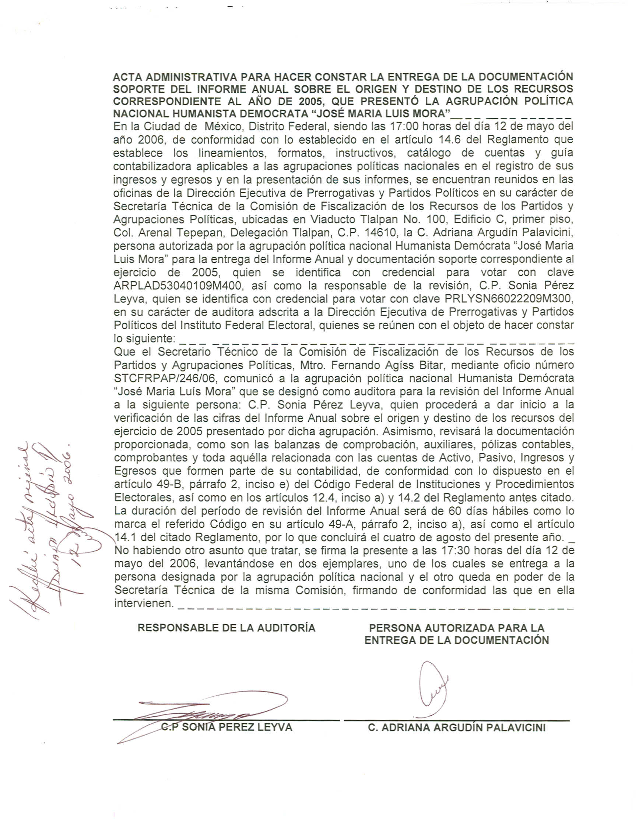

Anexo 2
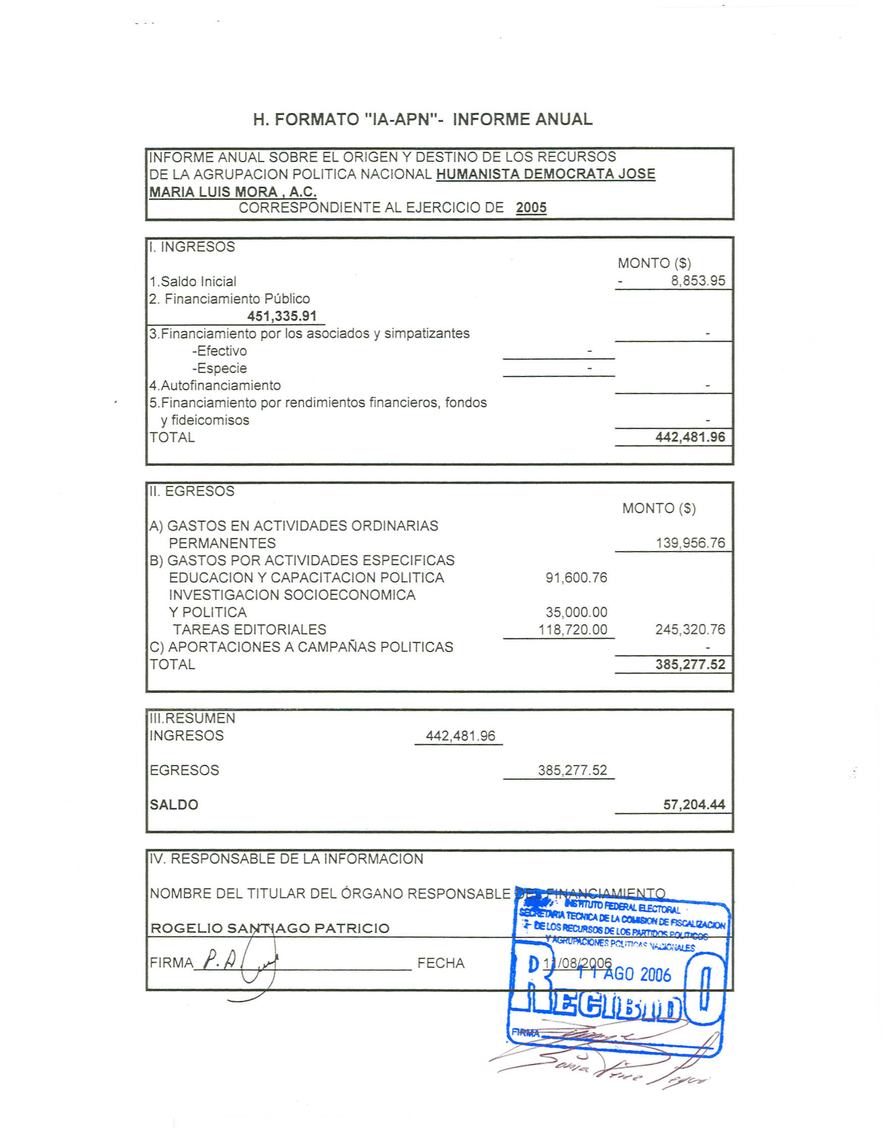

Anexo 3
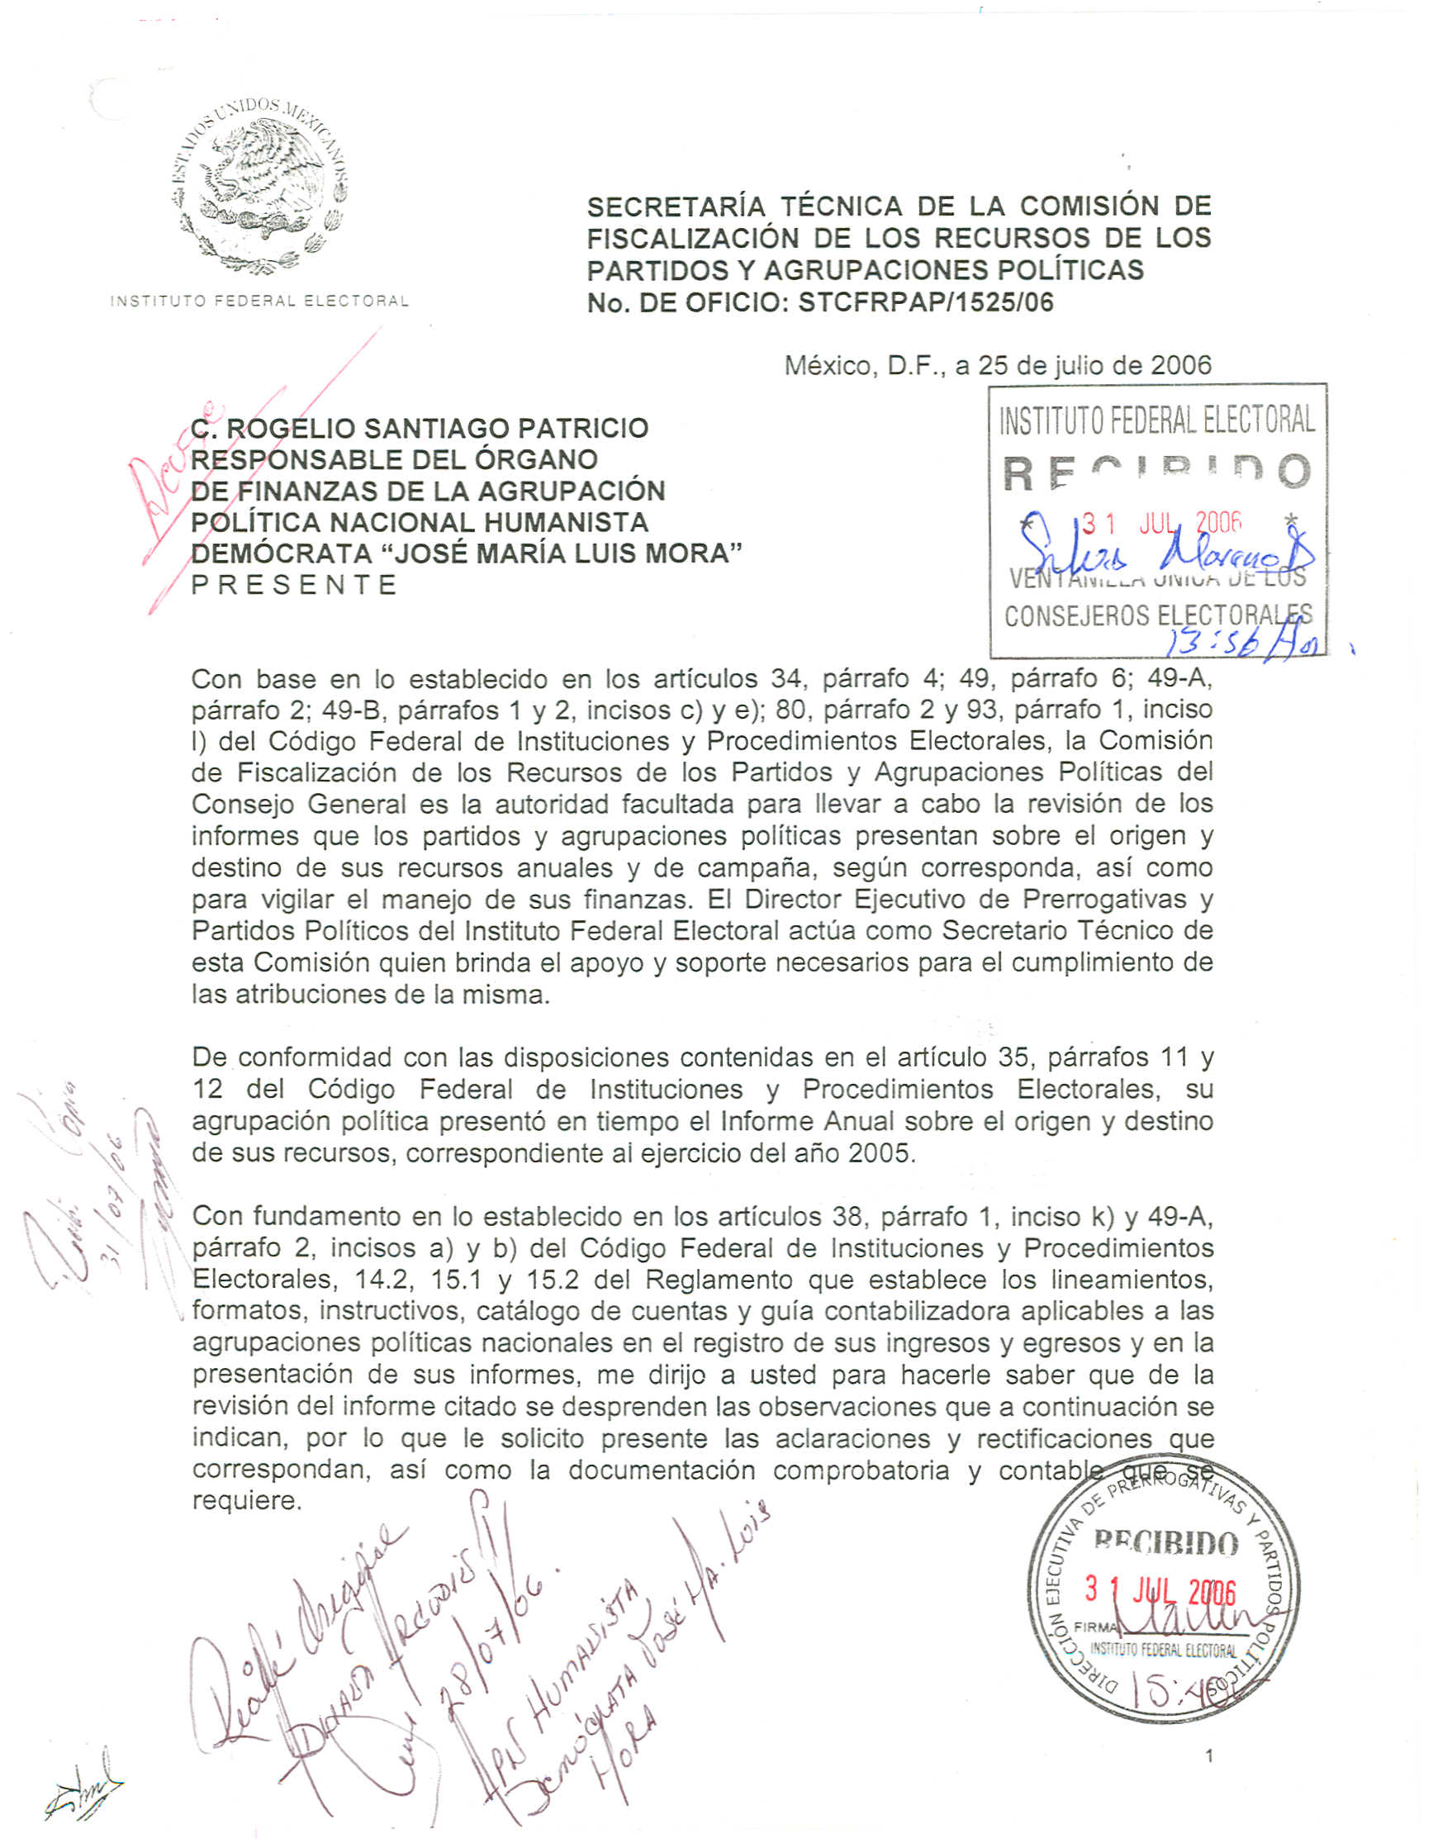

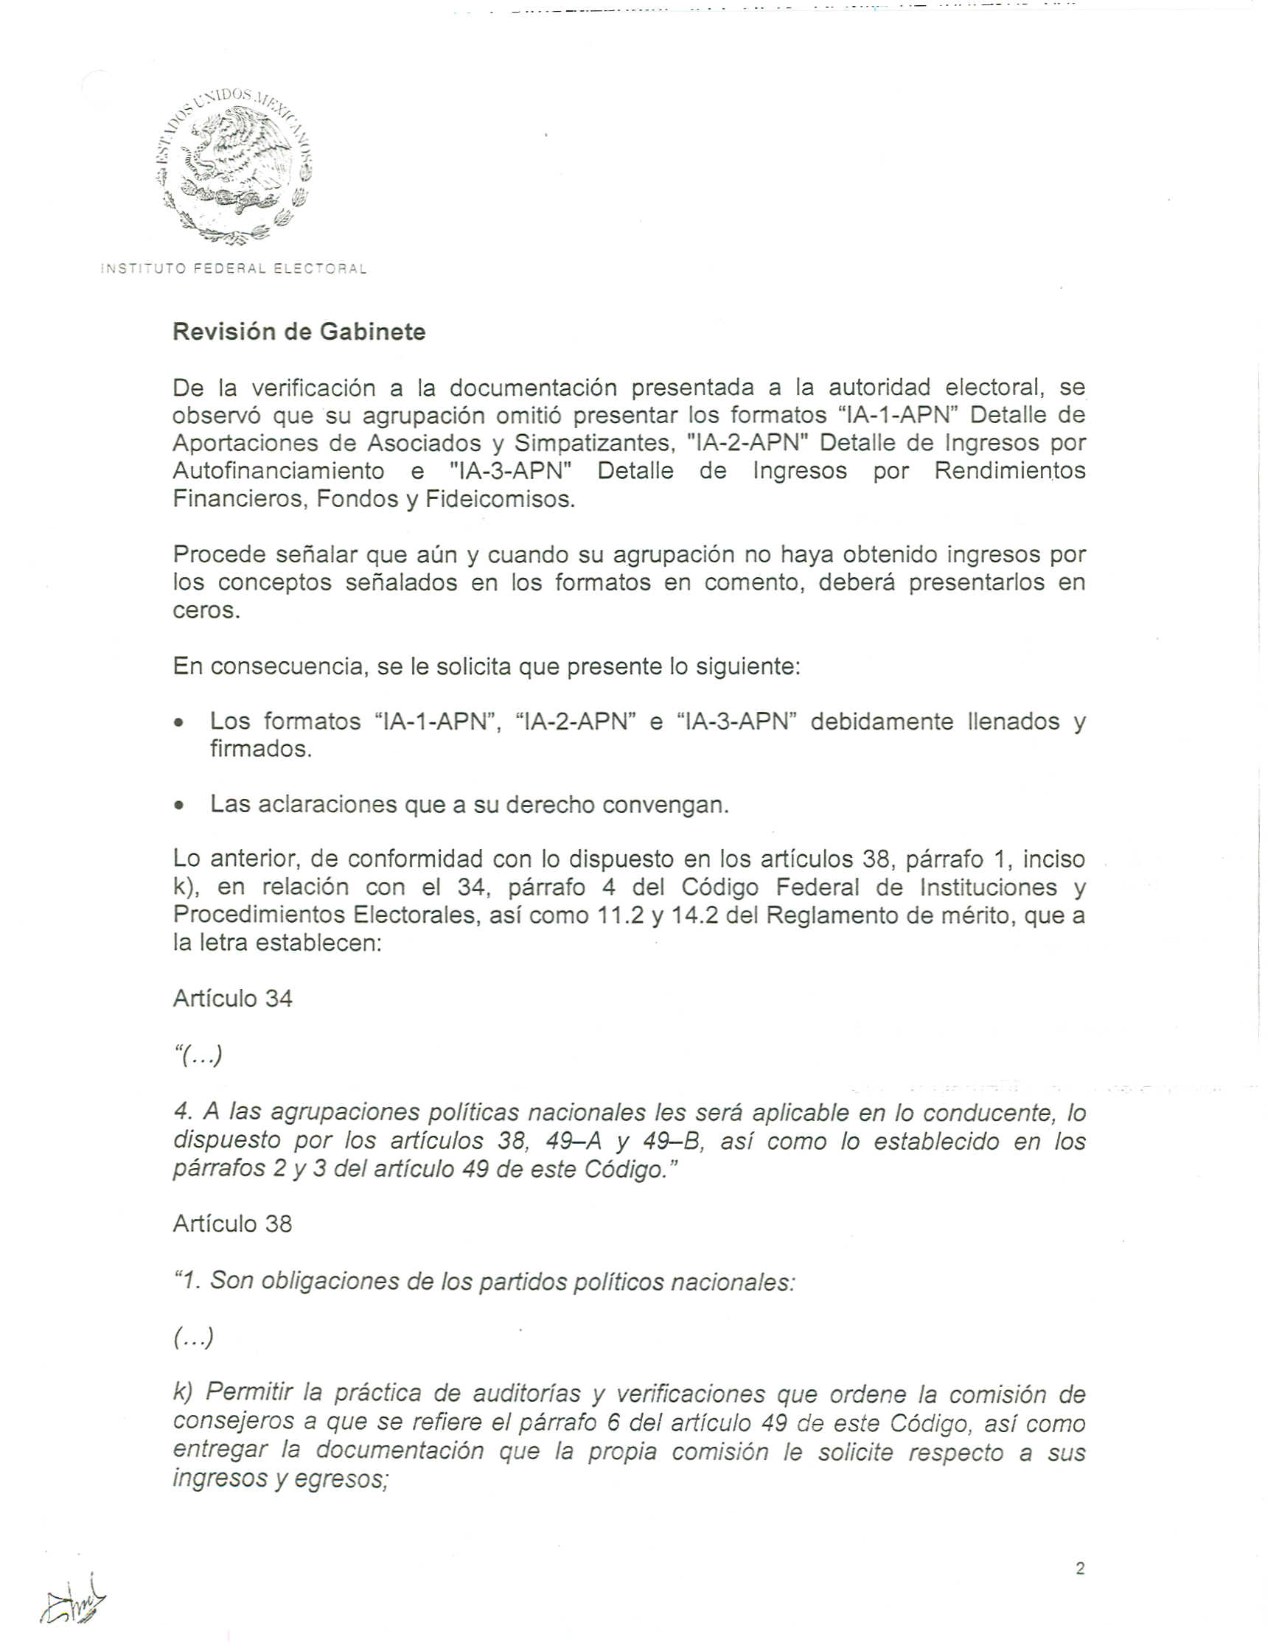

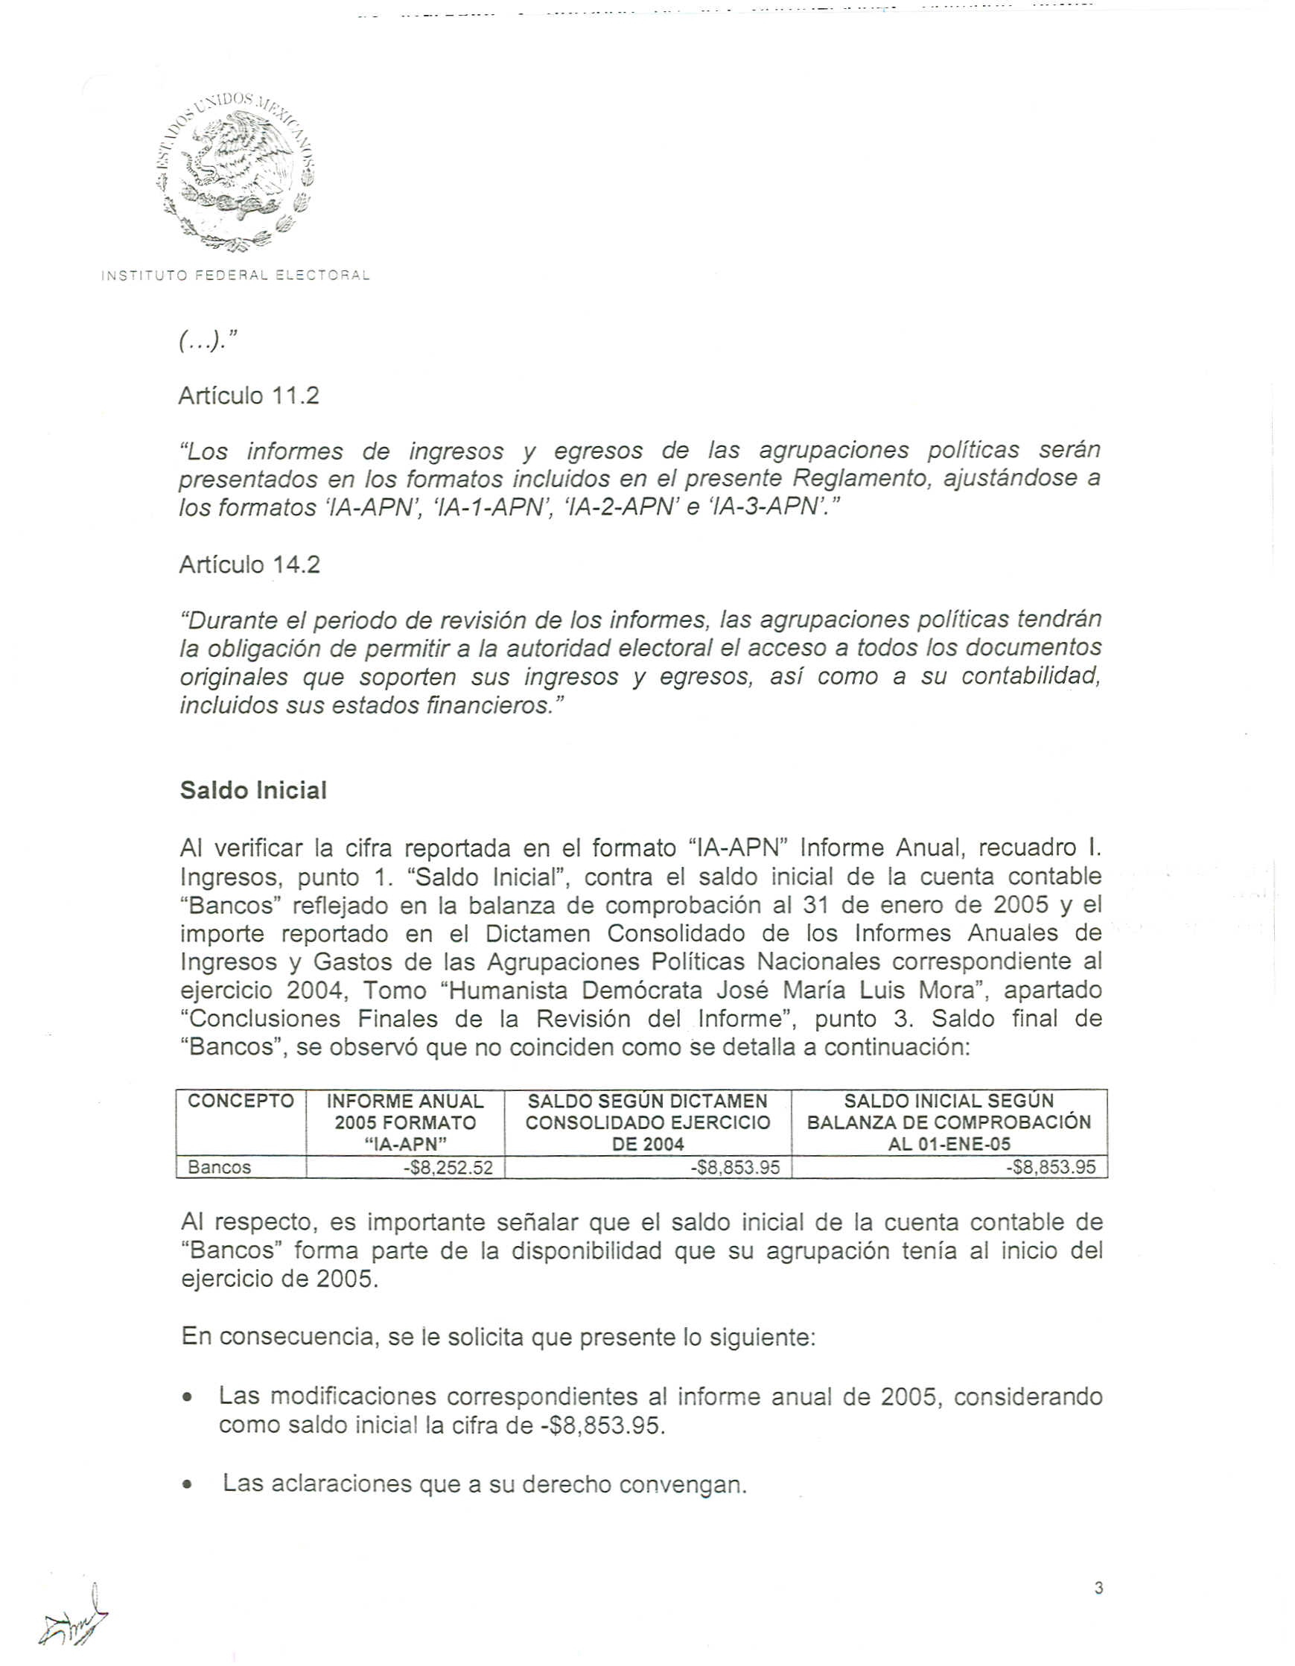

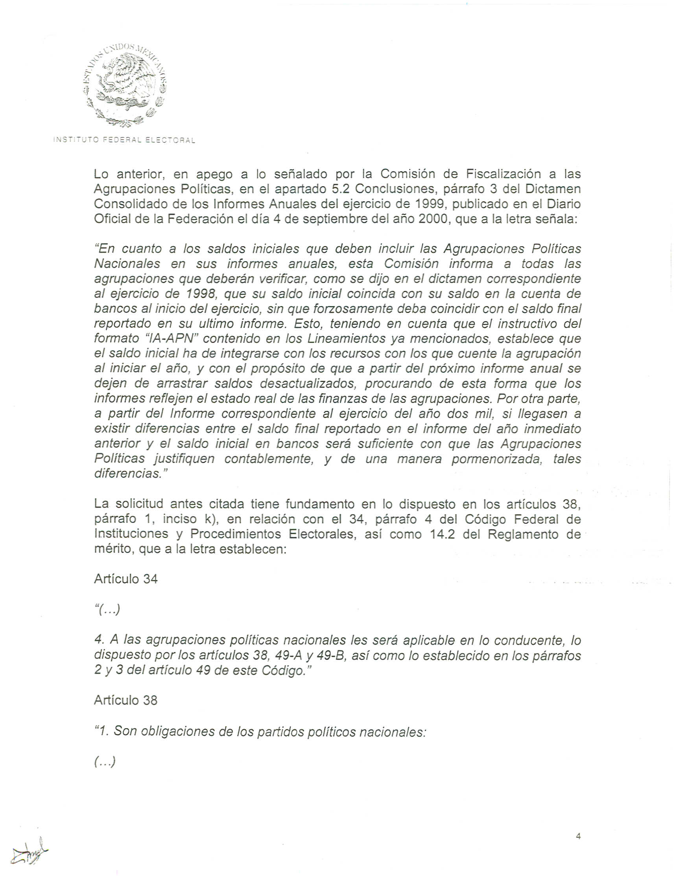

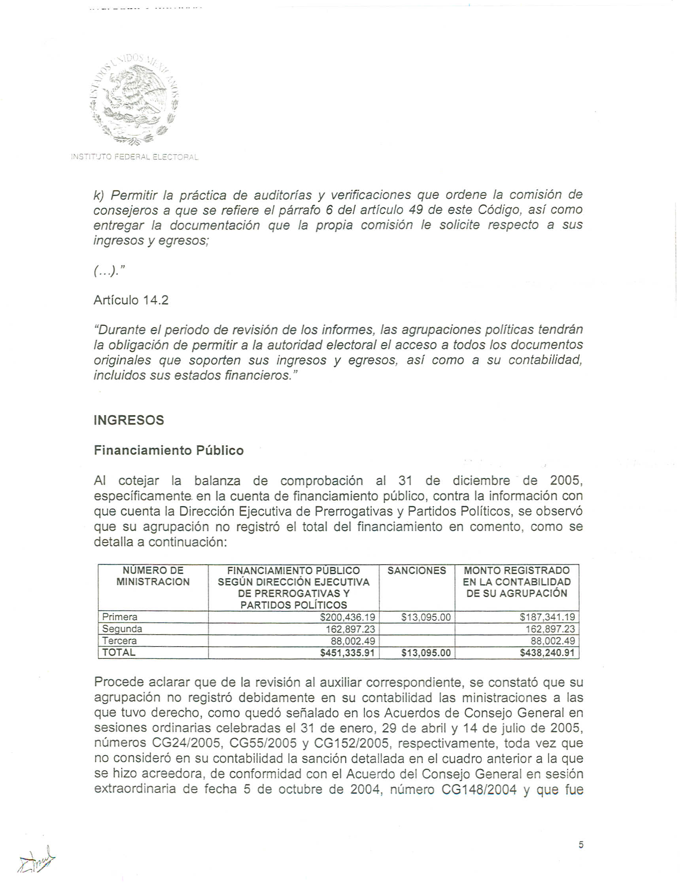

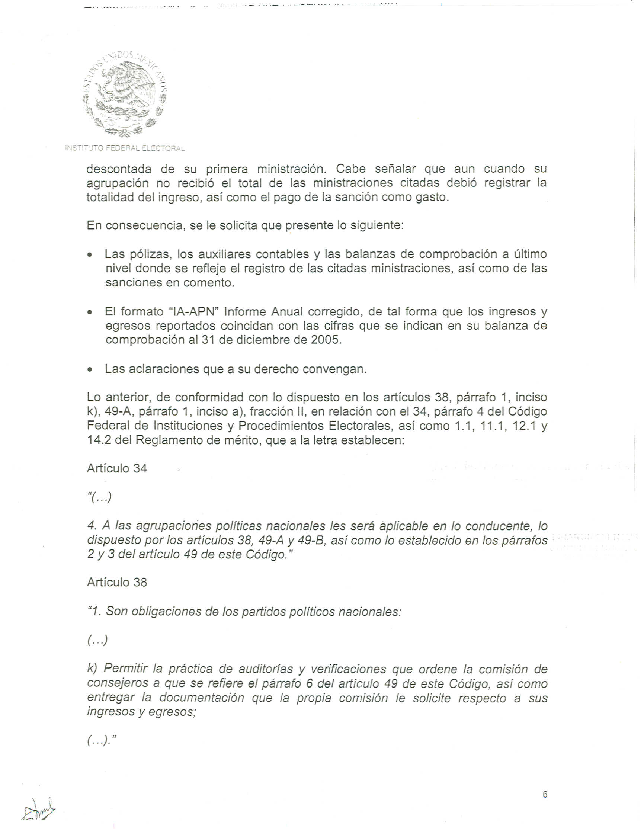

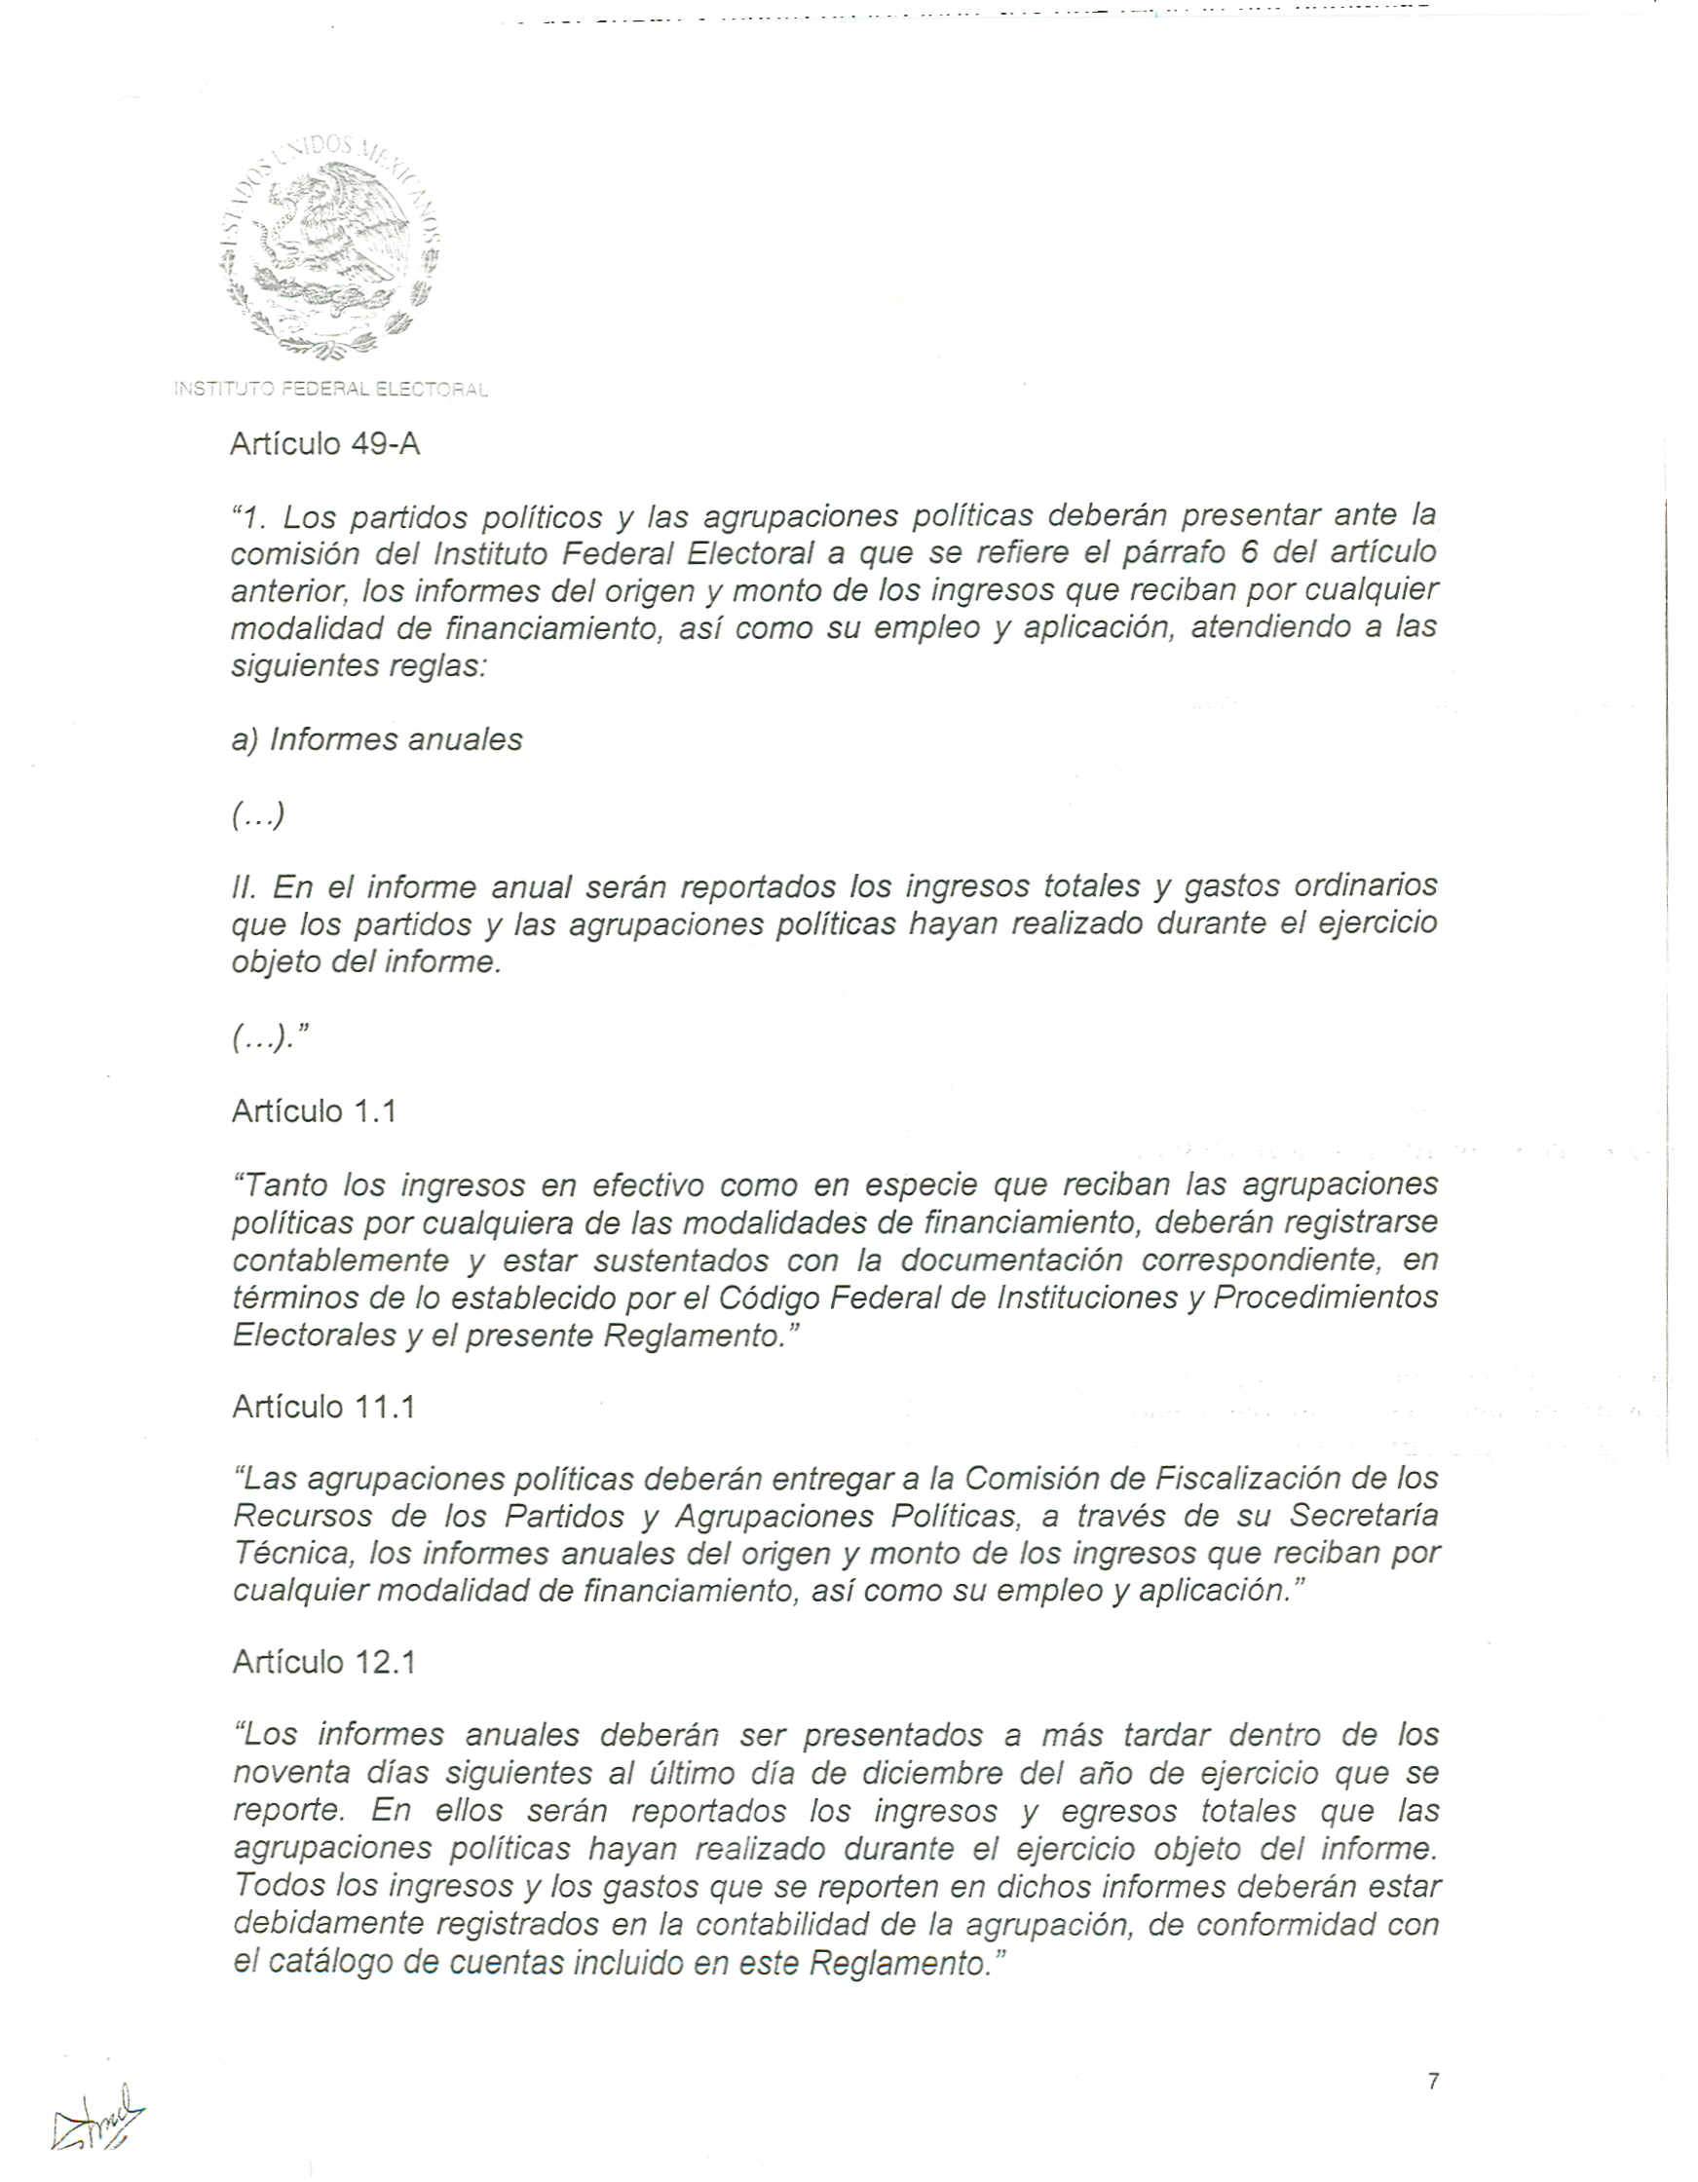

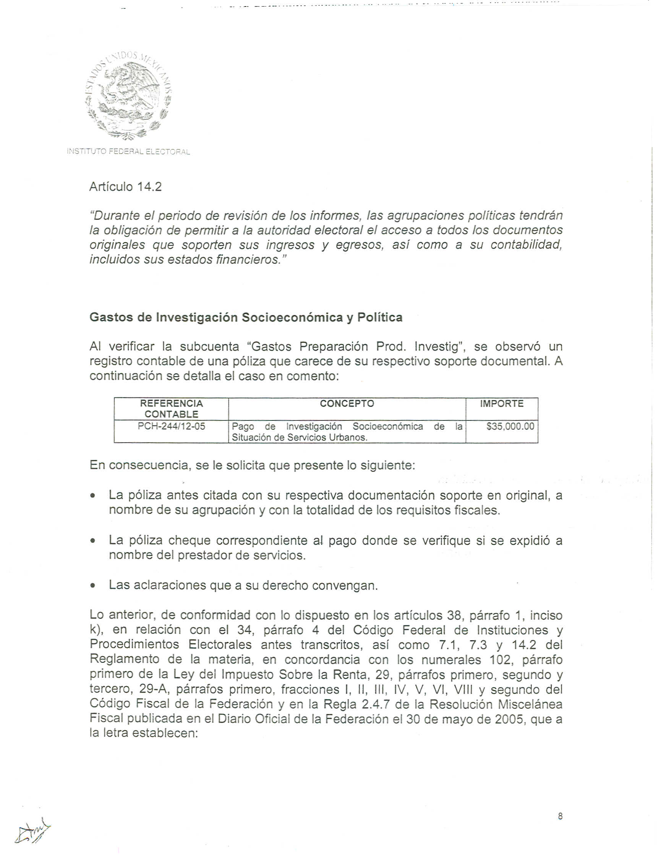

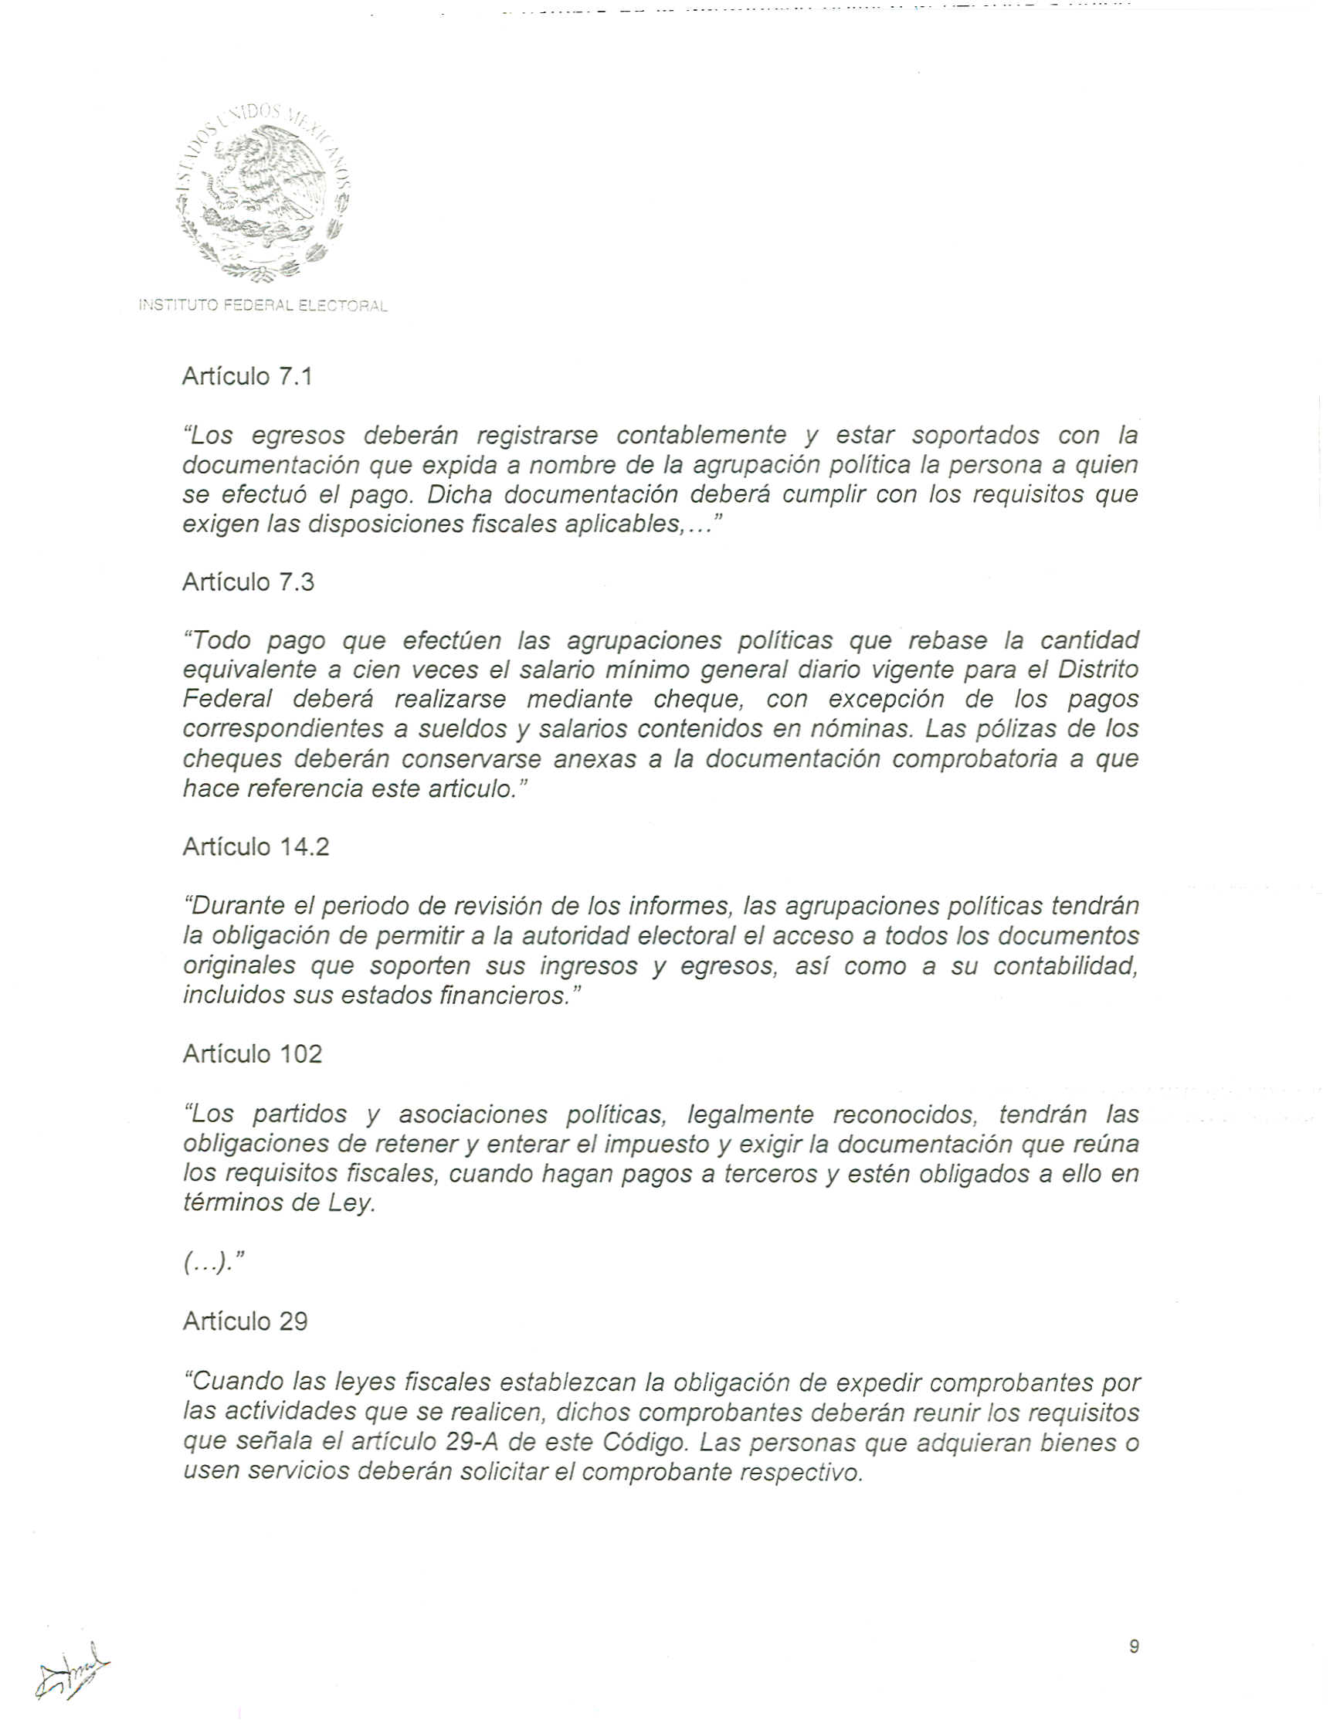

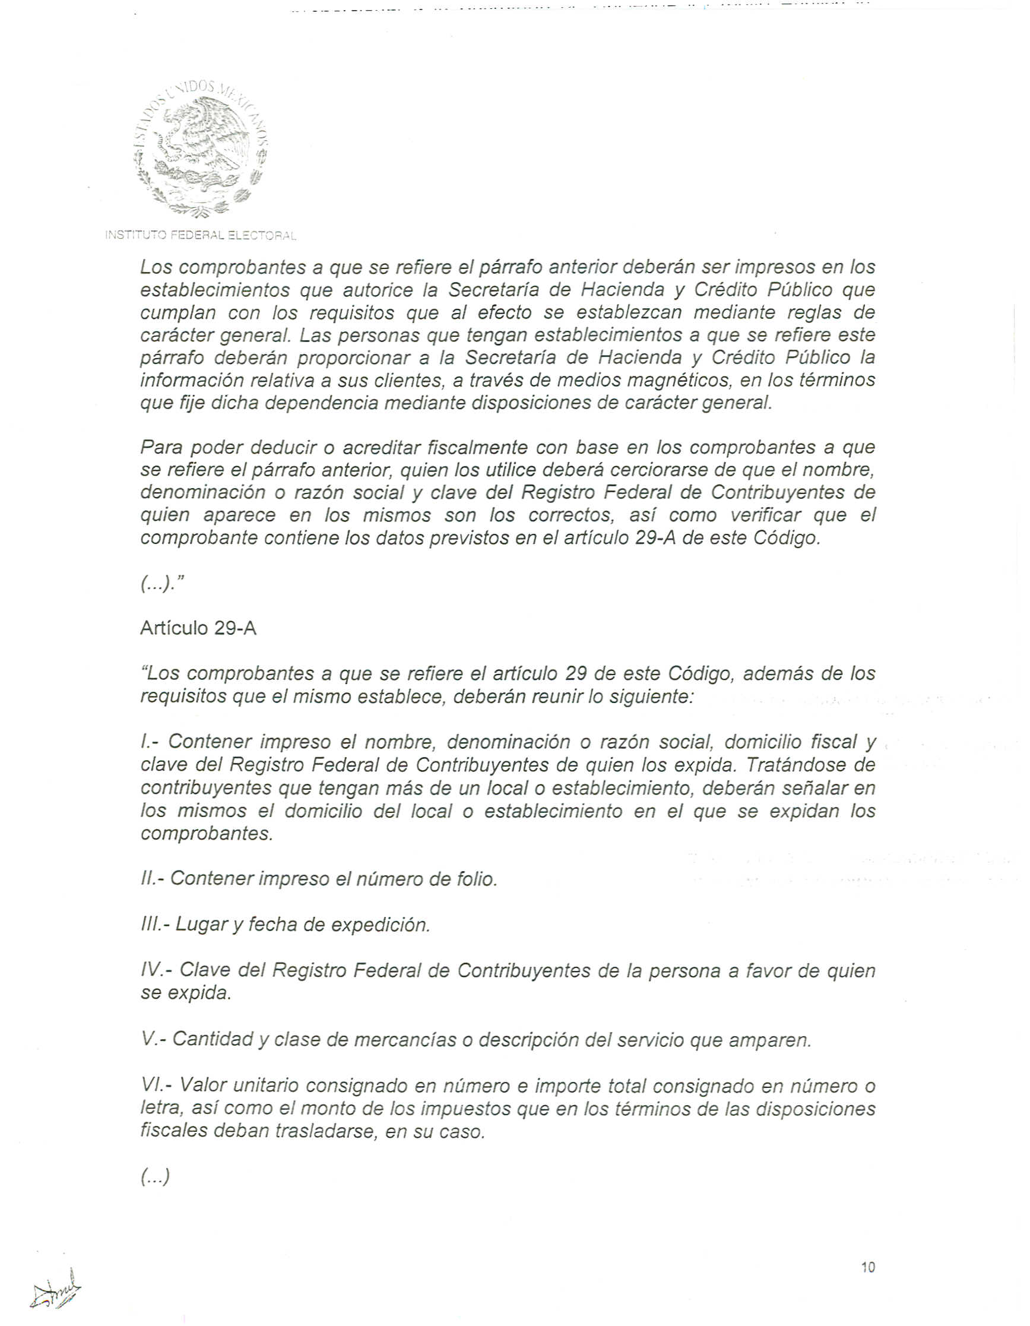

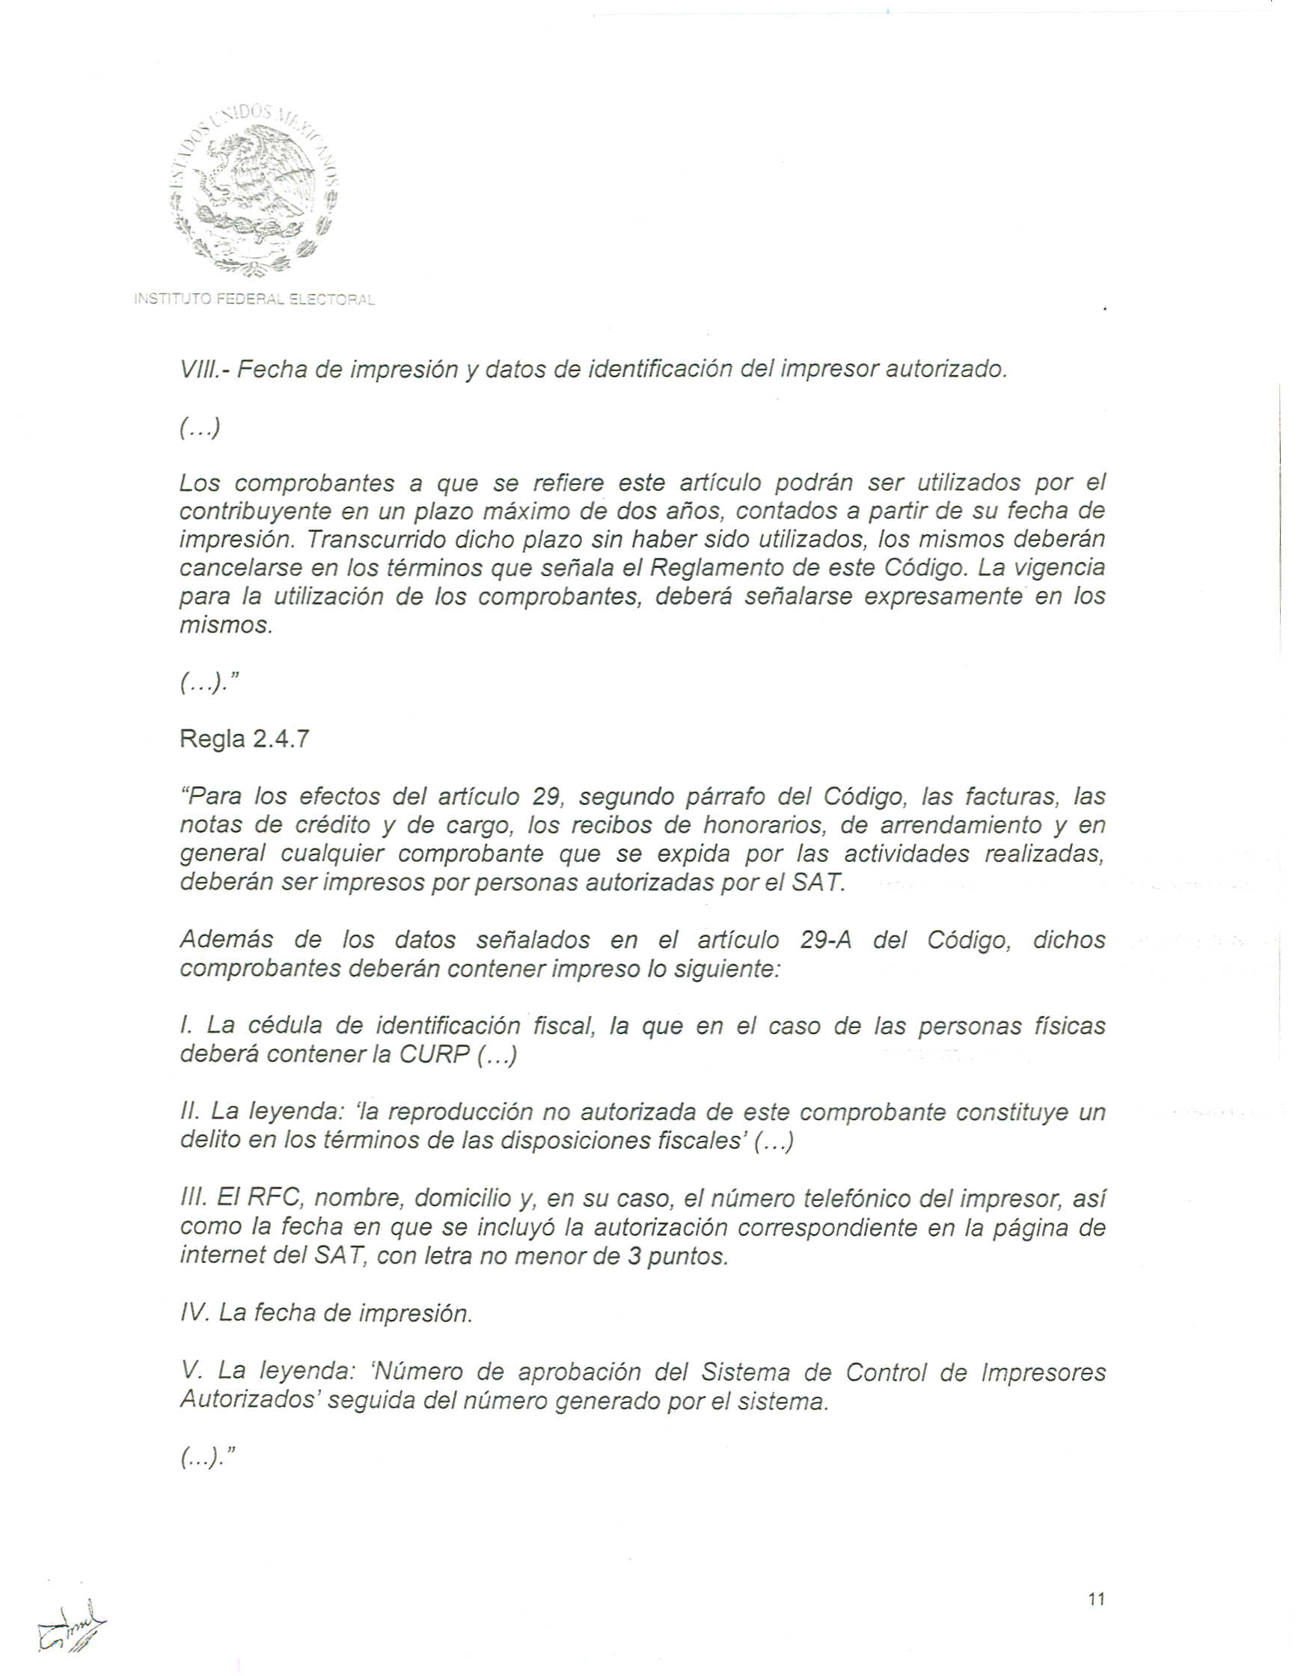

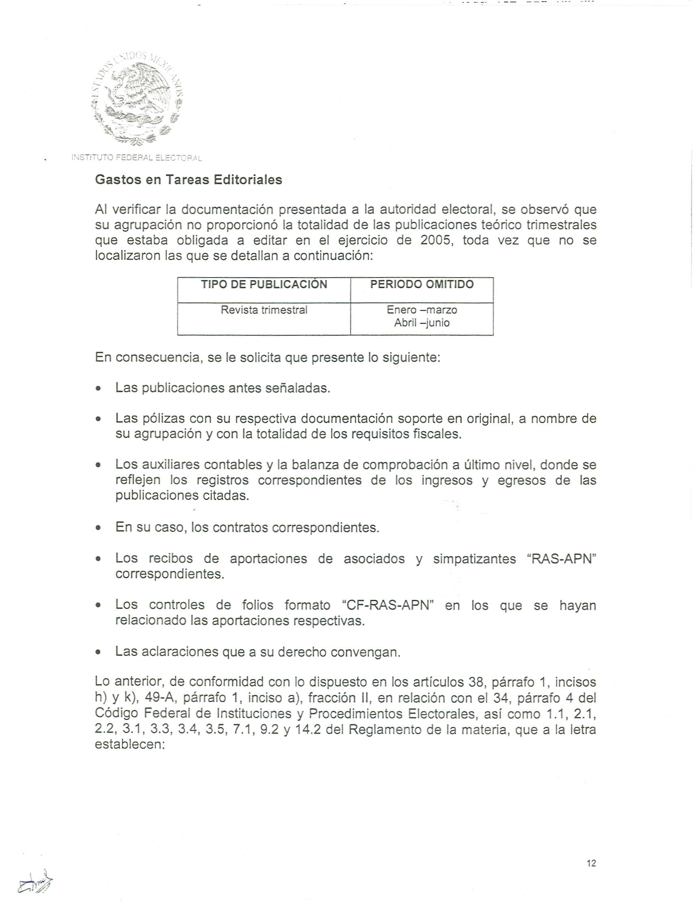

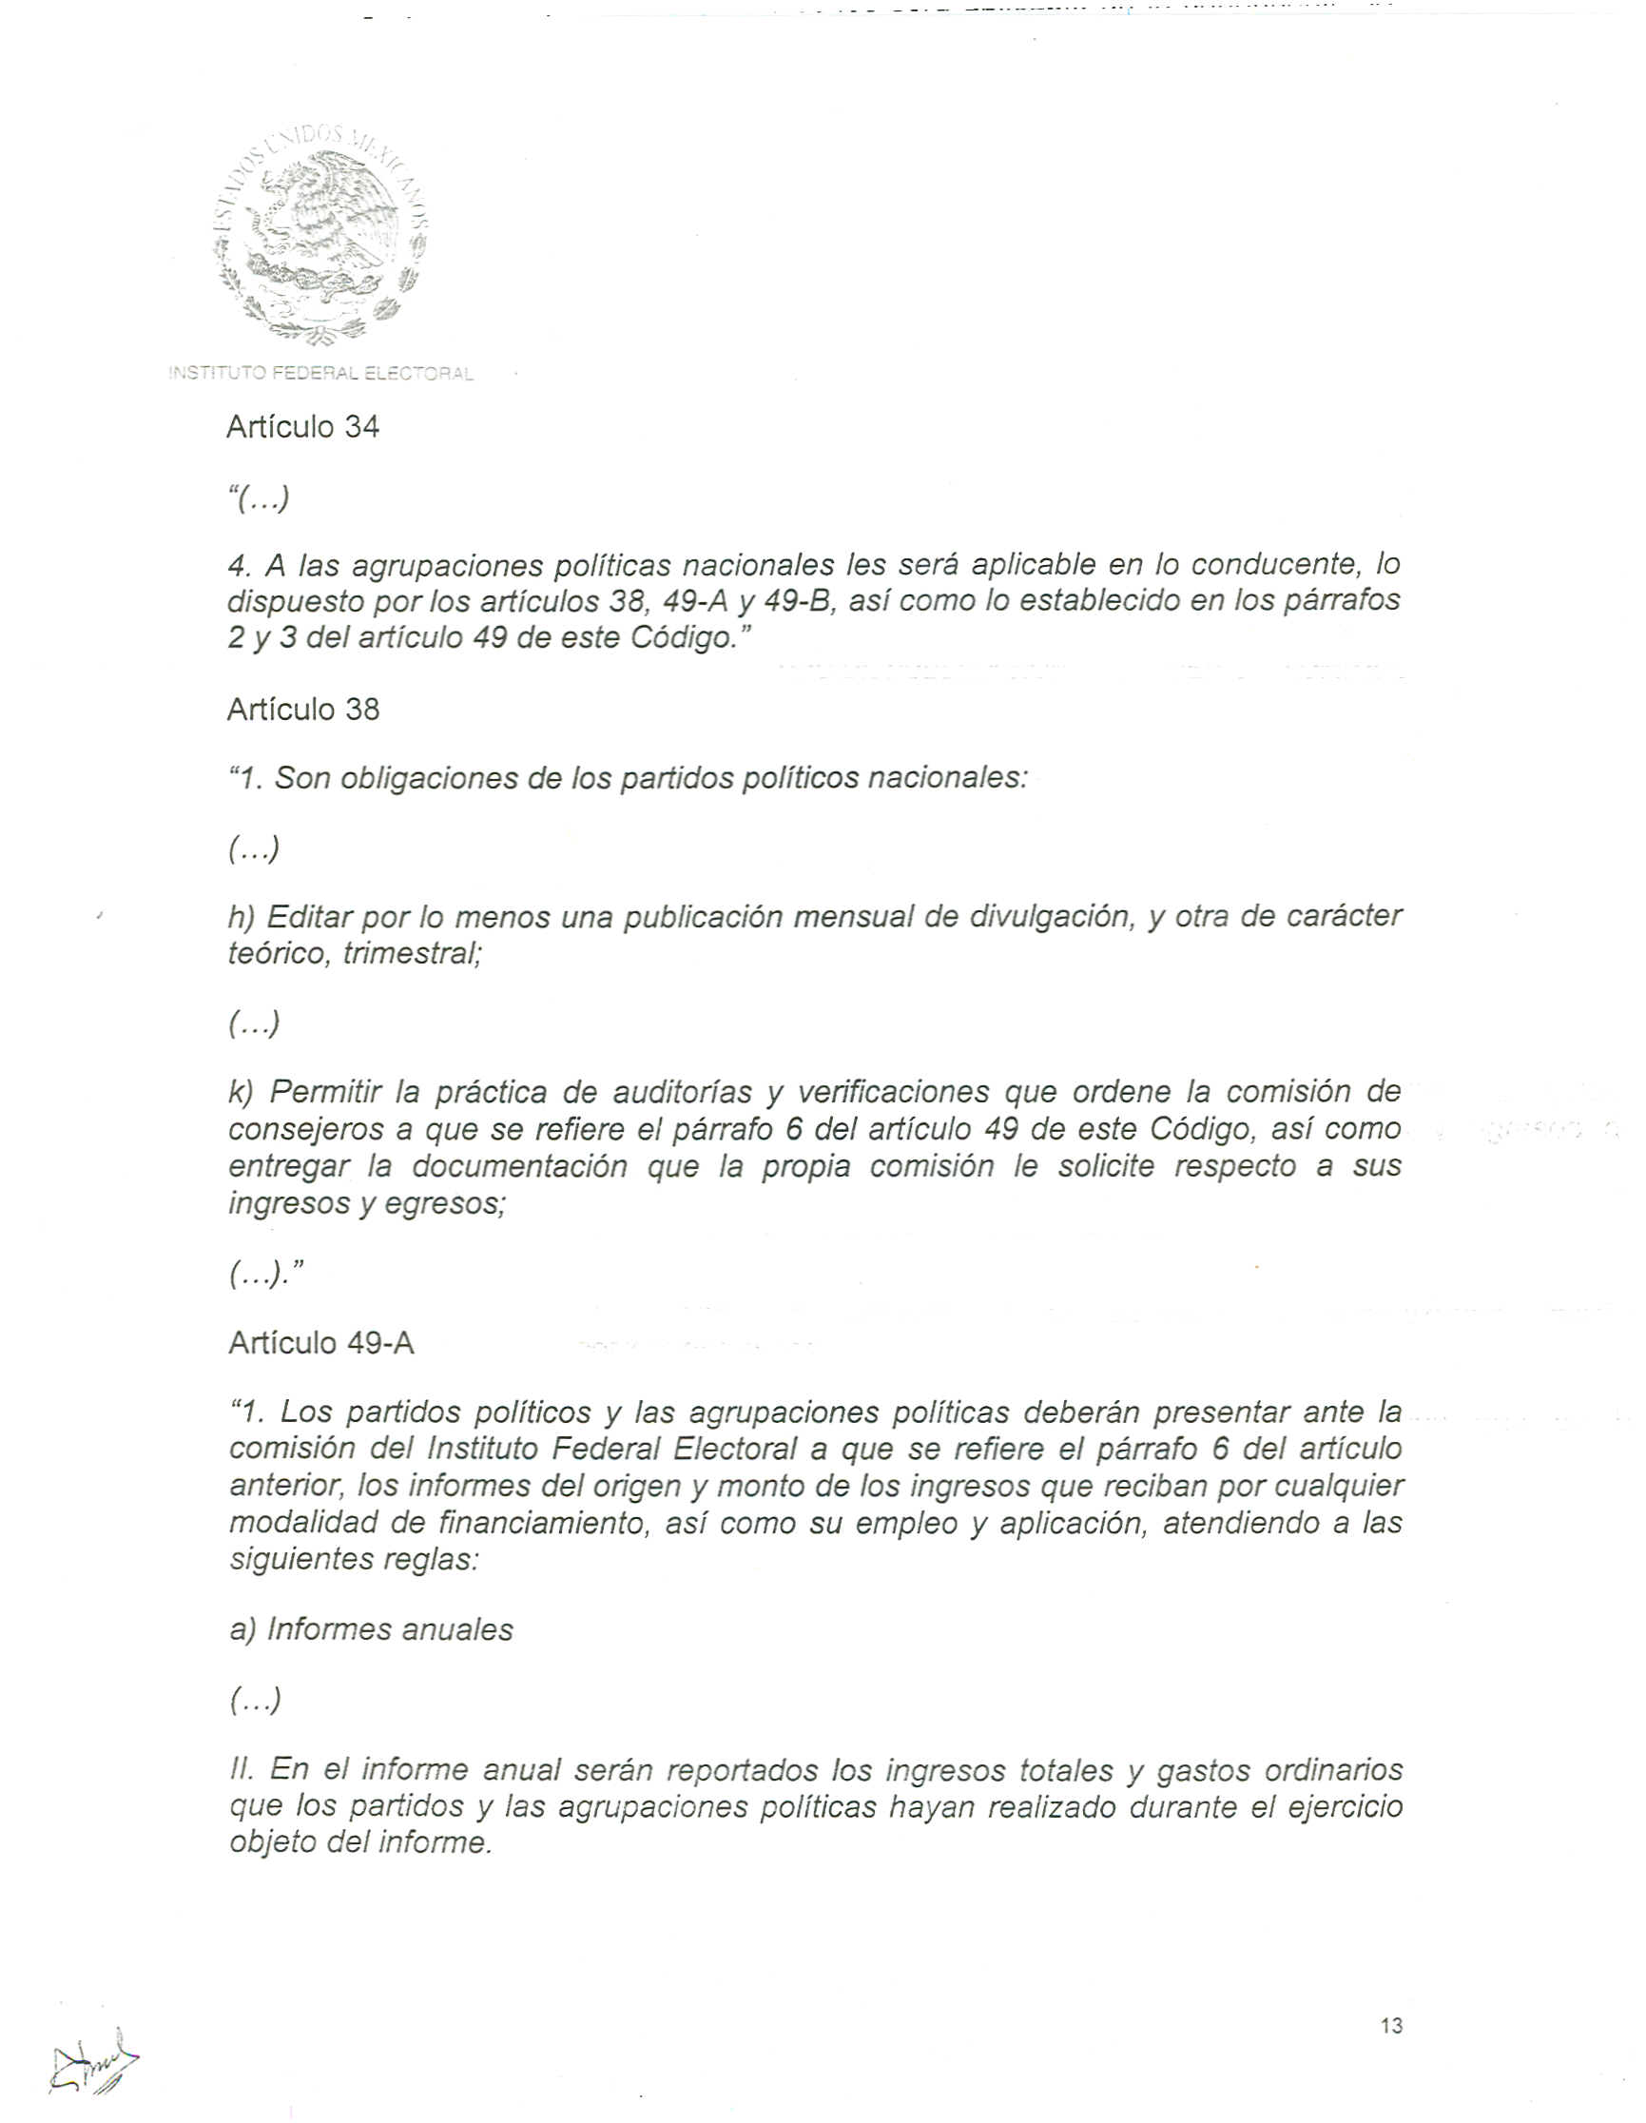

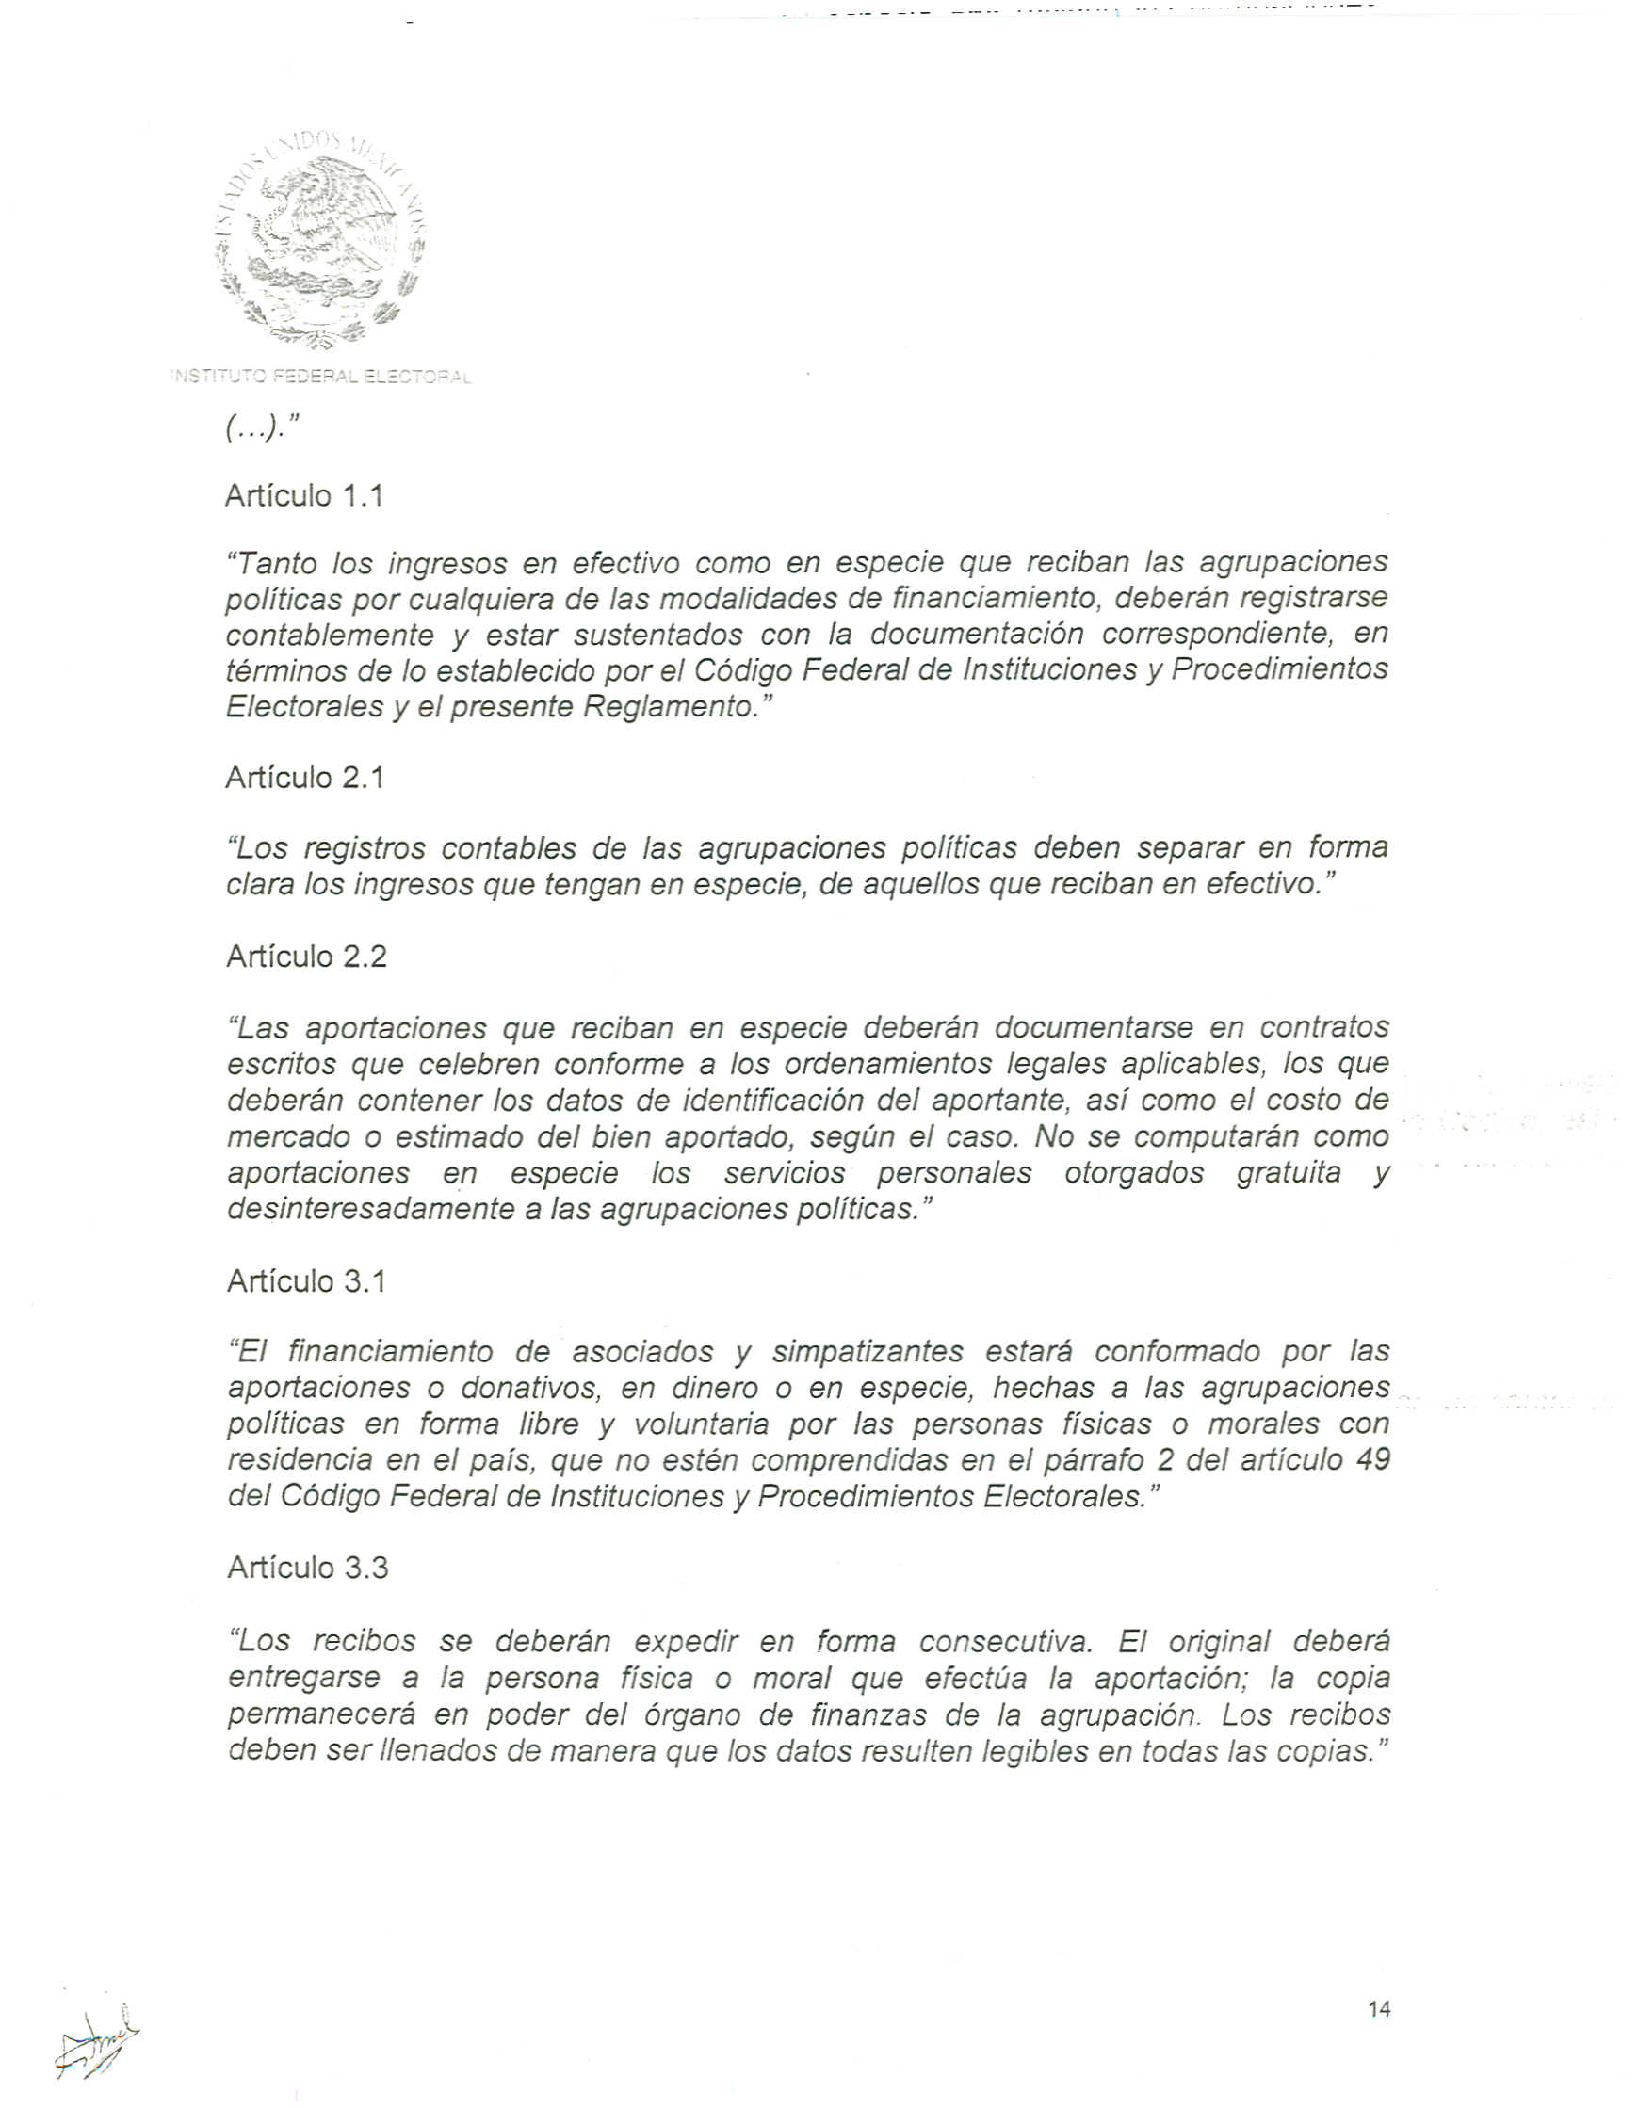

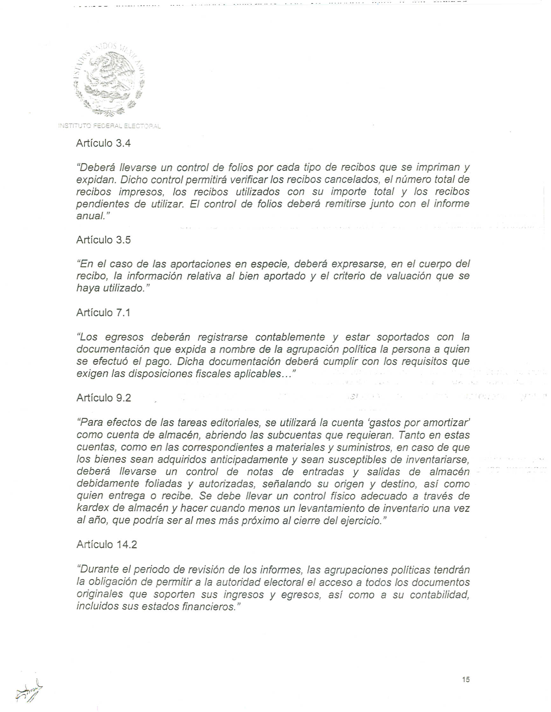

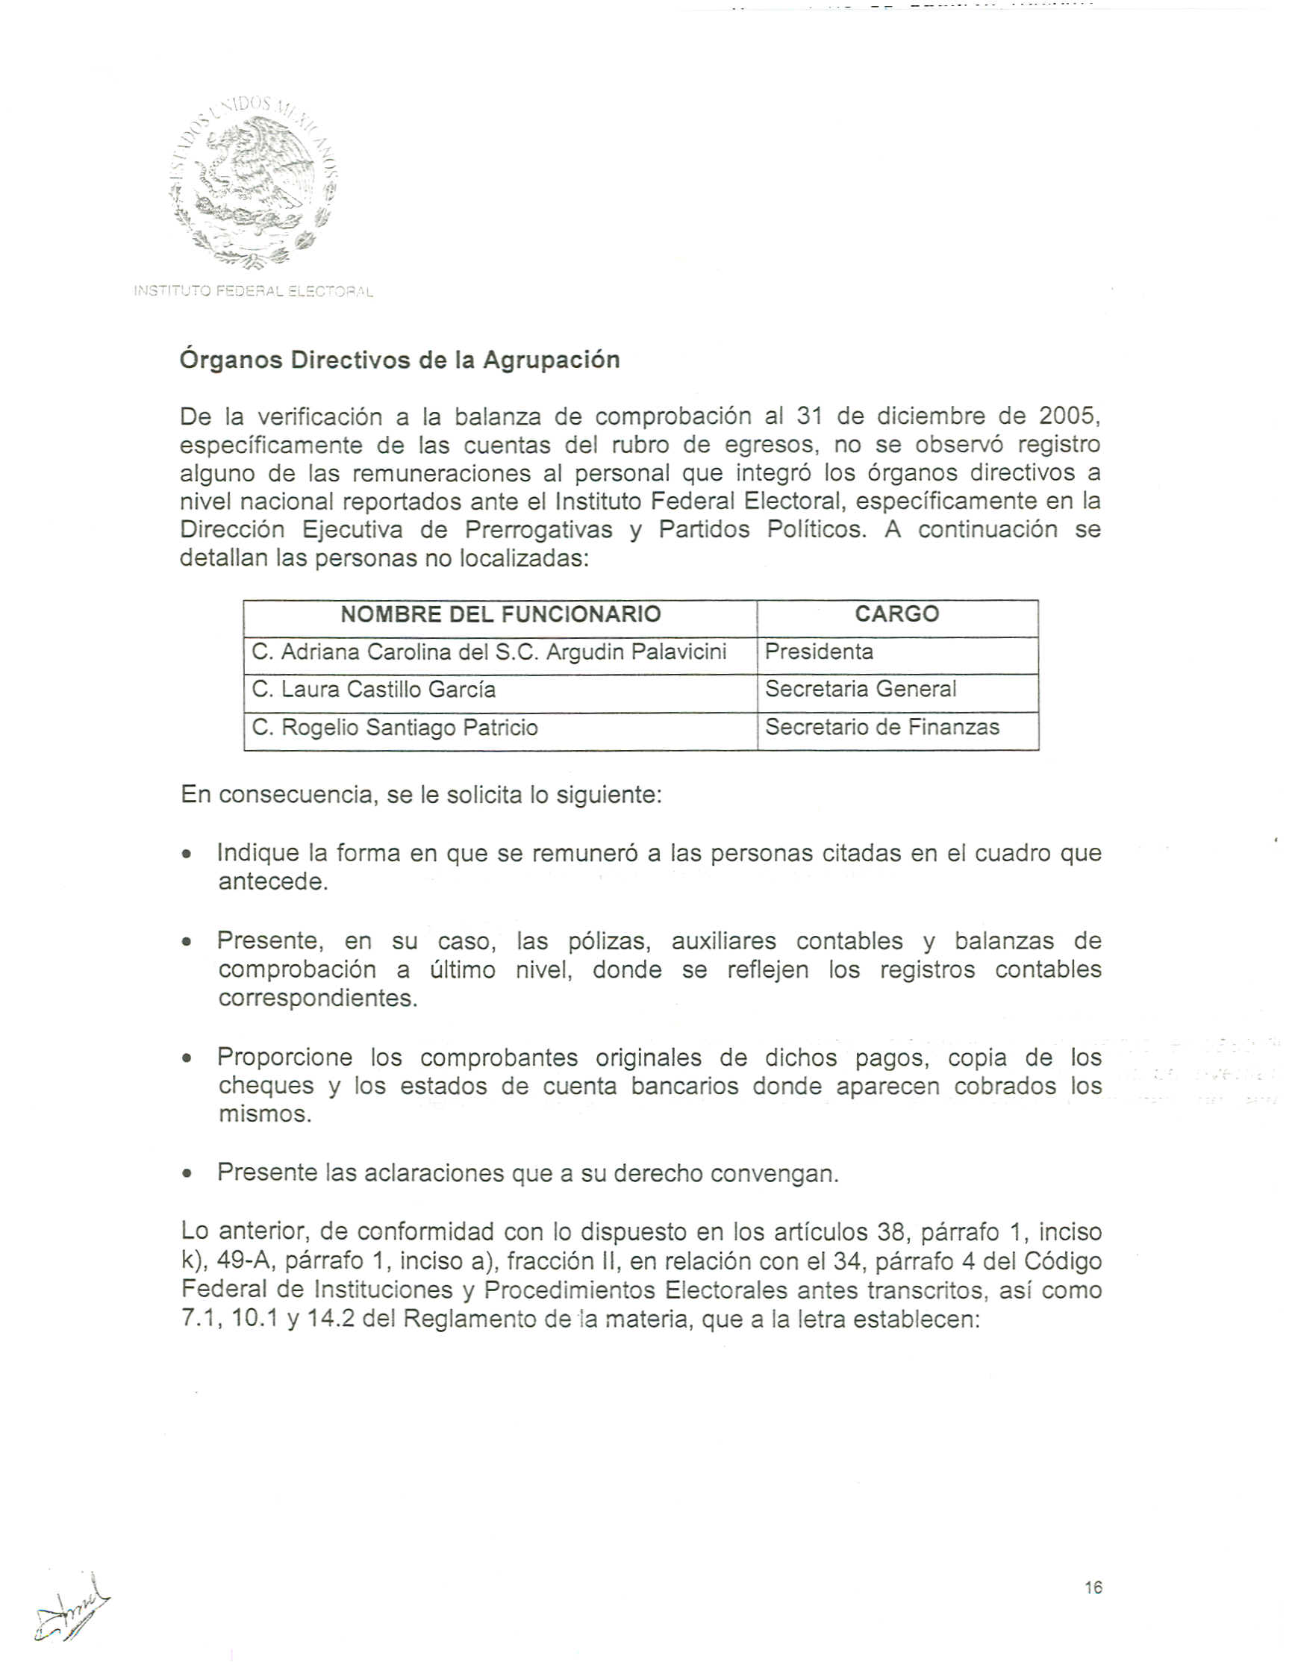

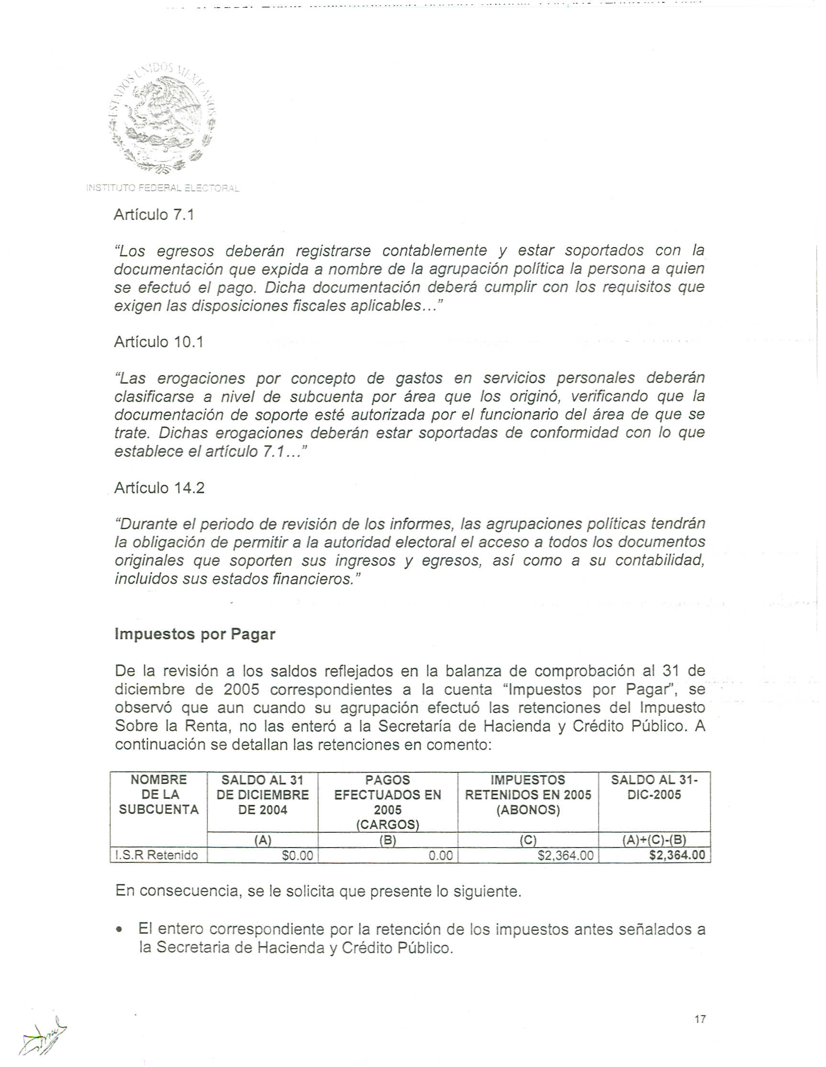

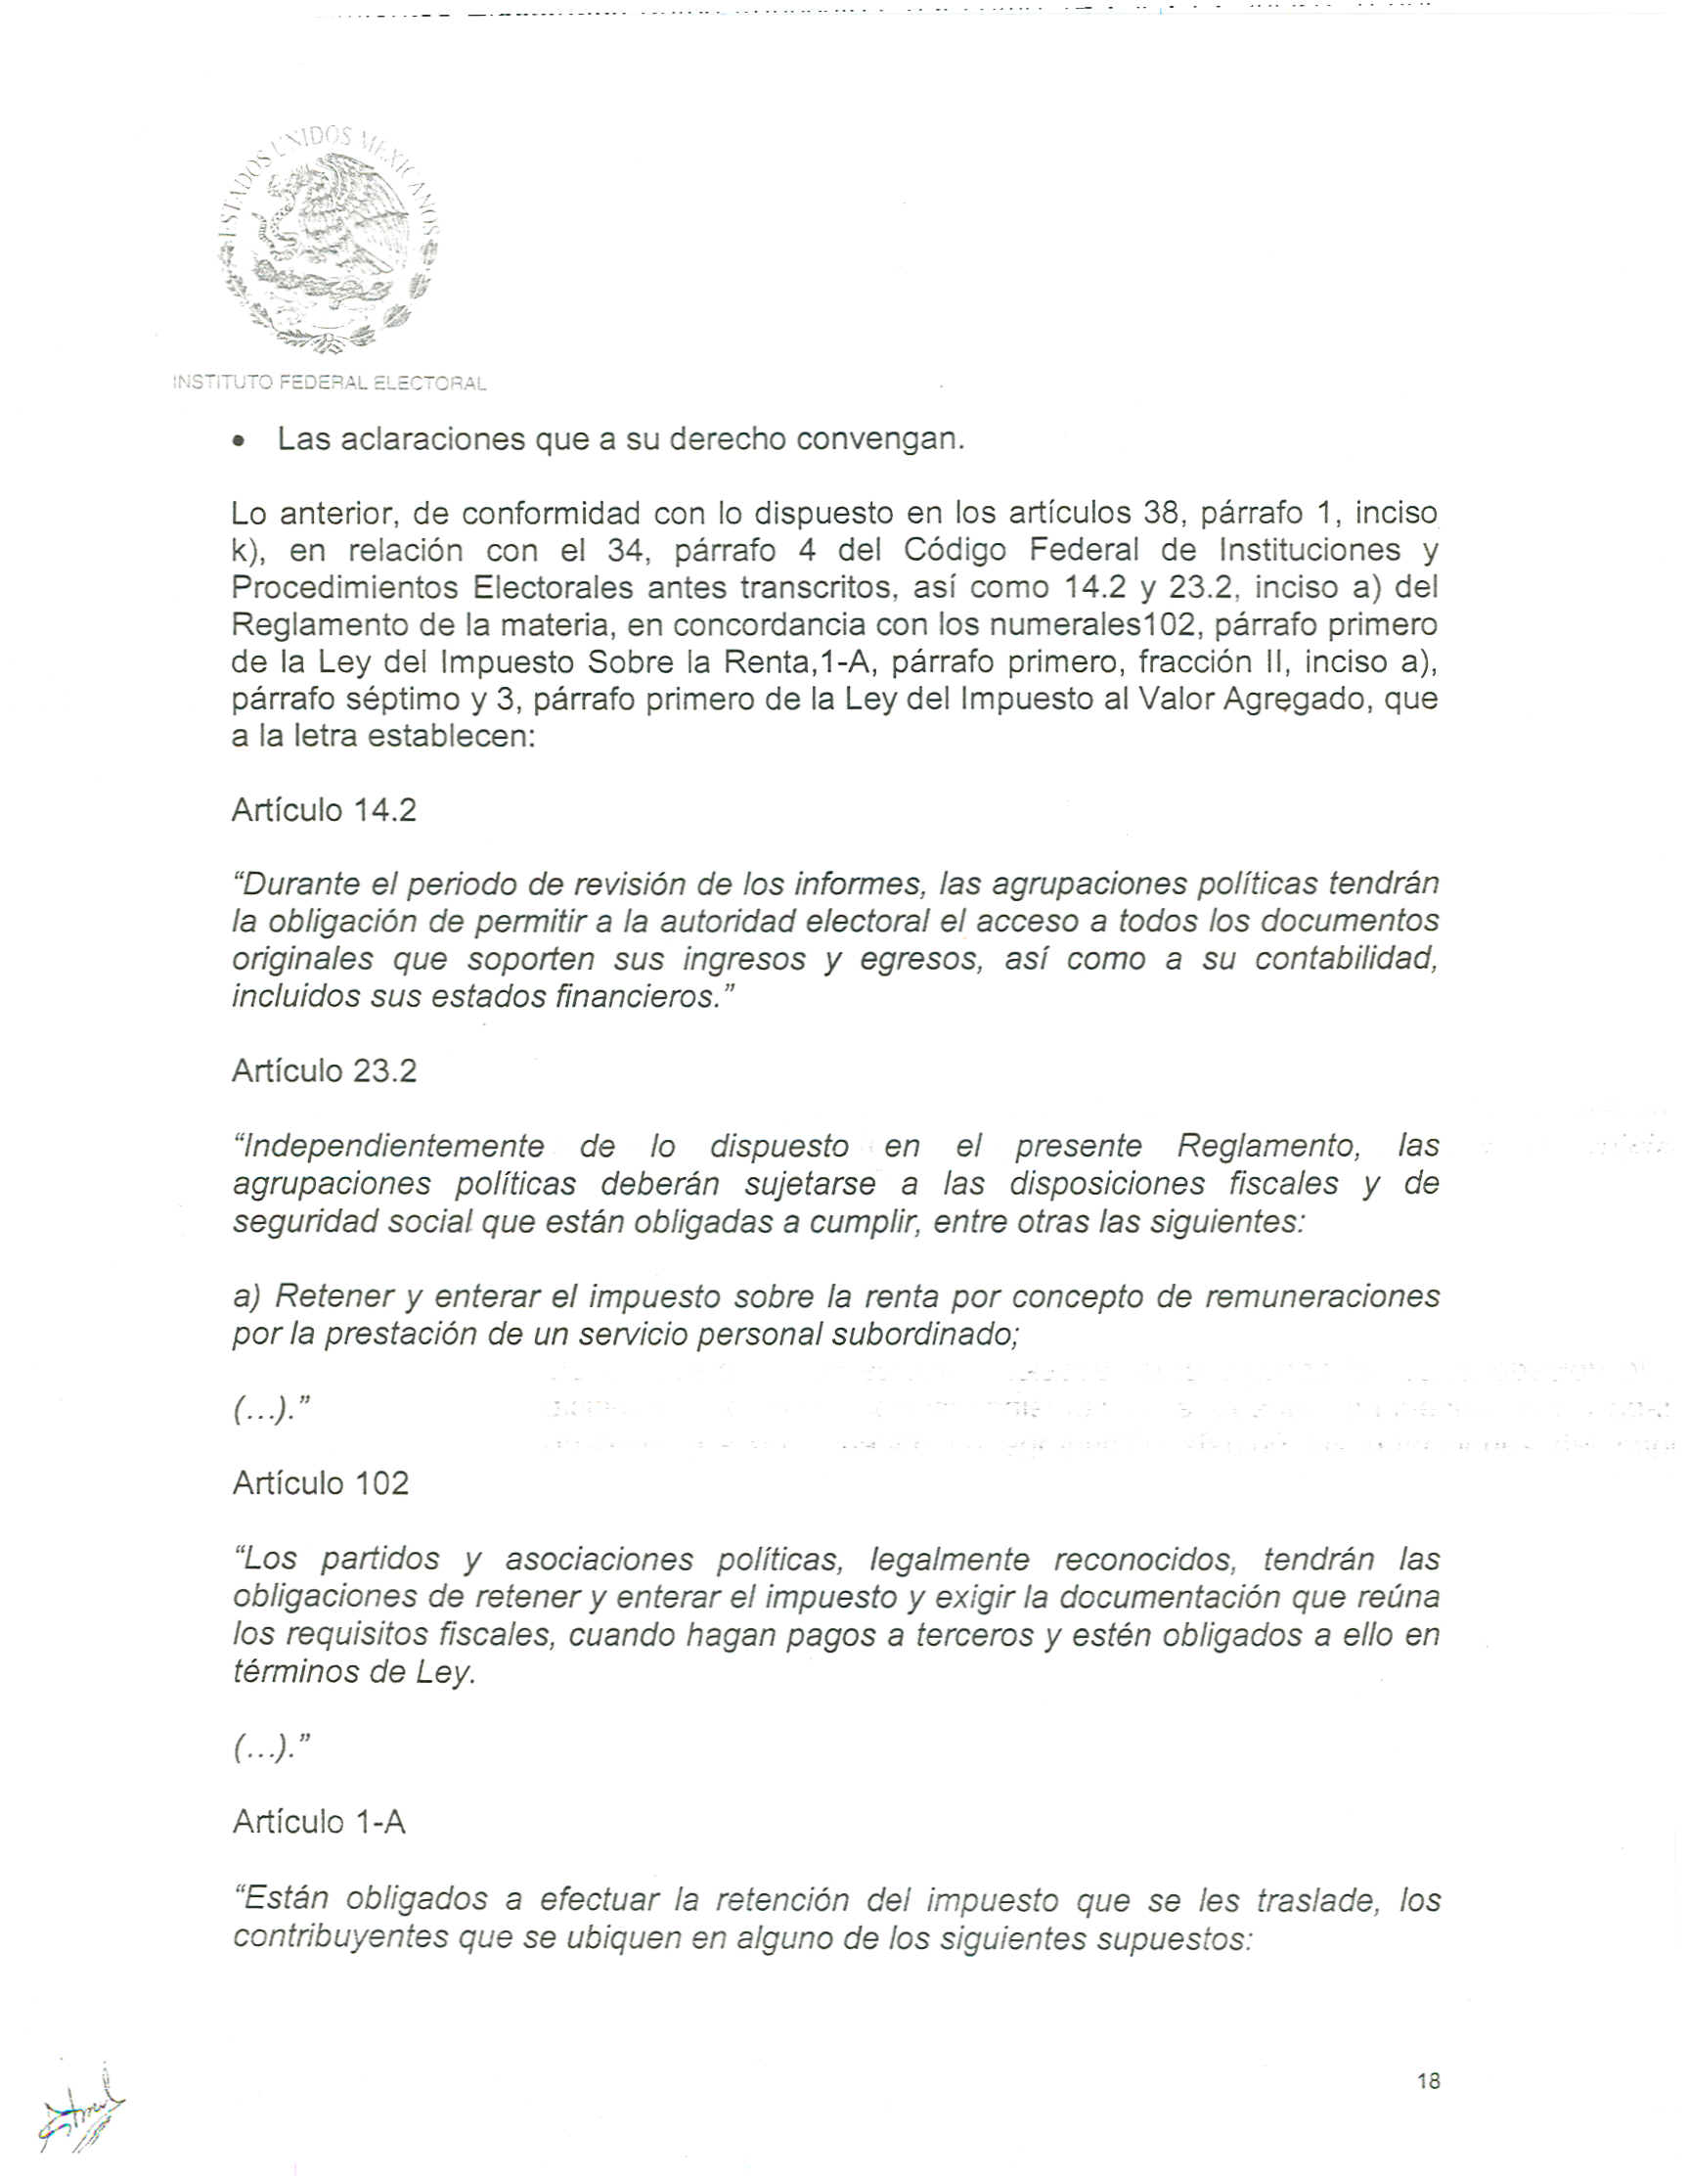

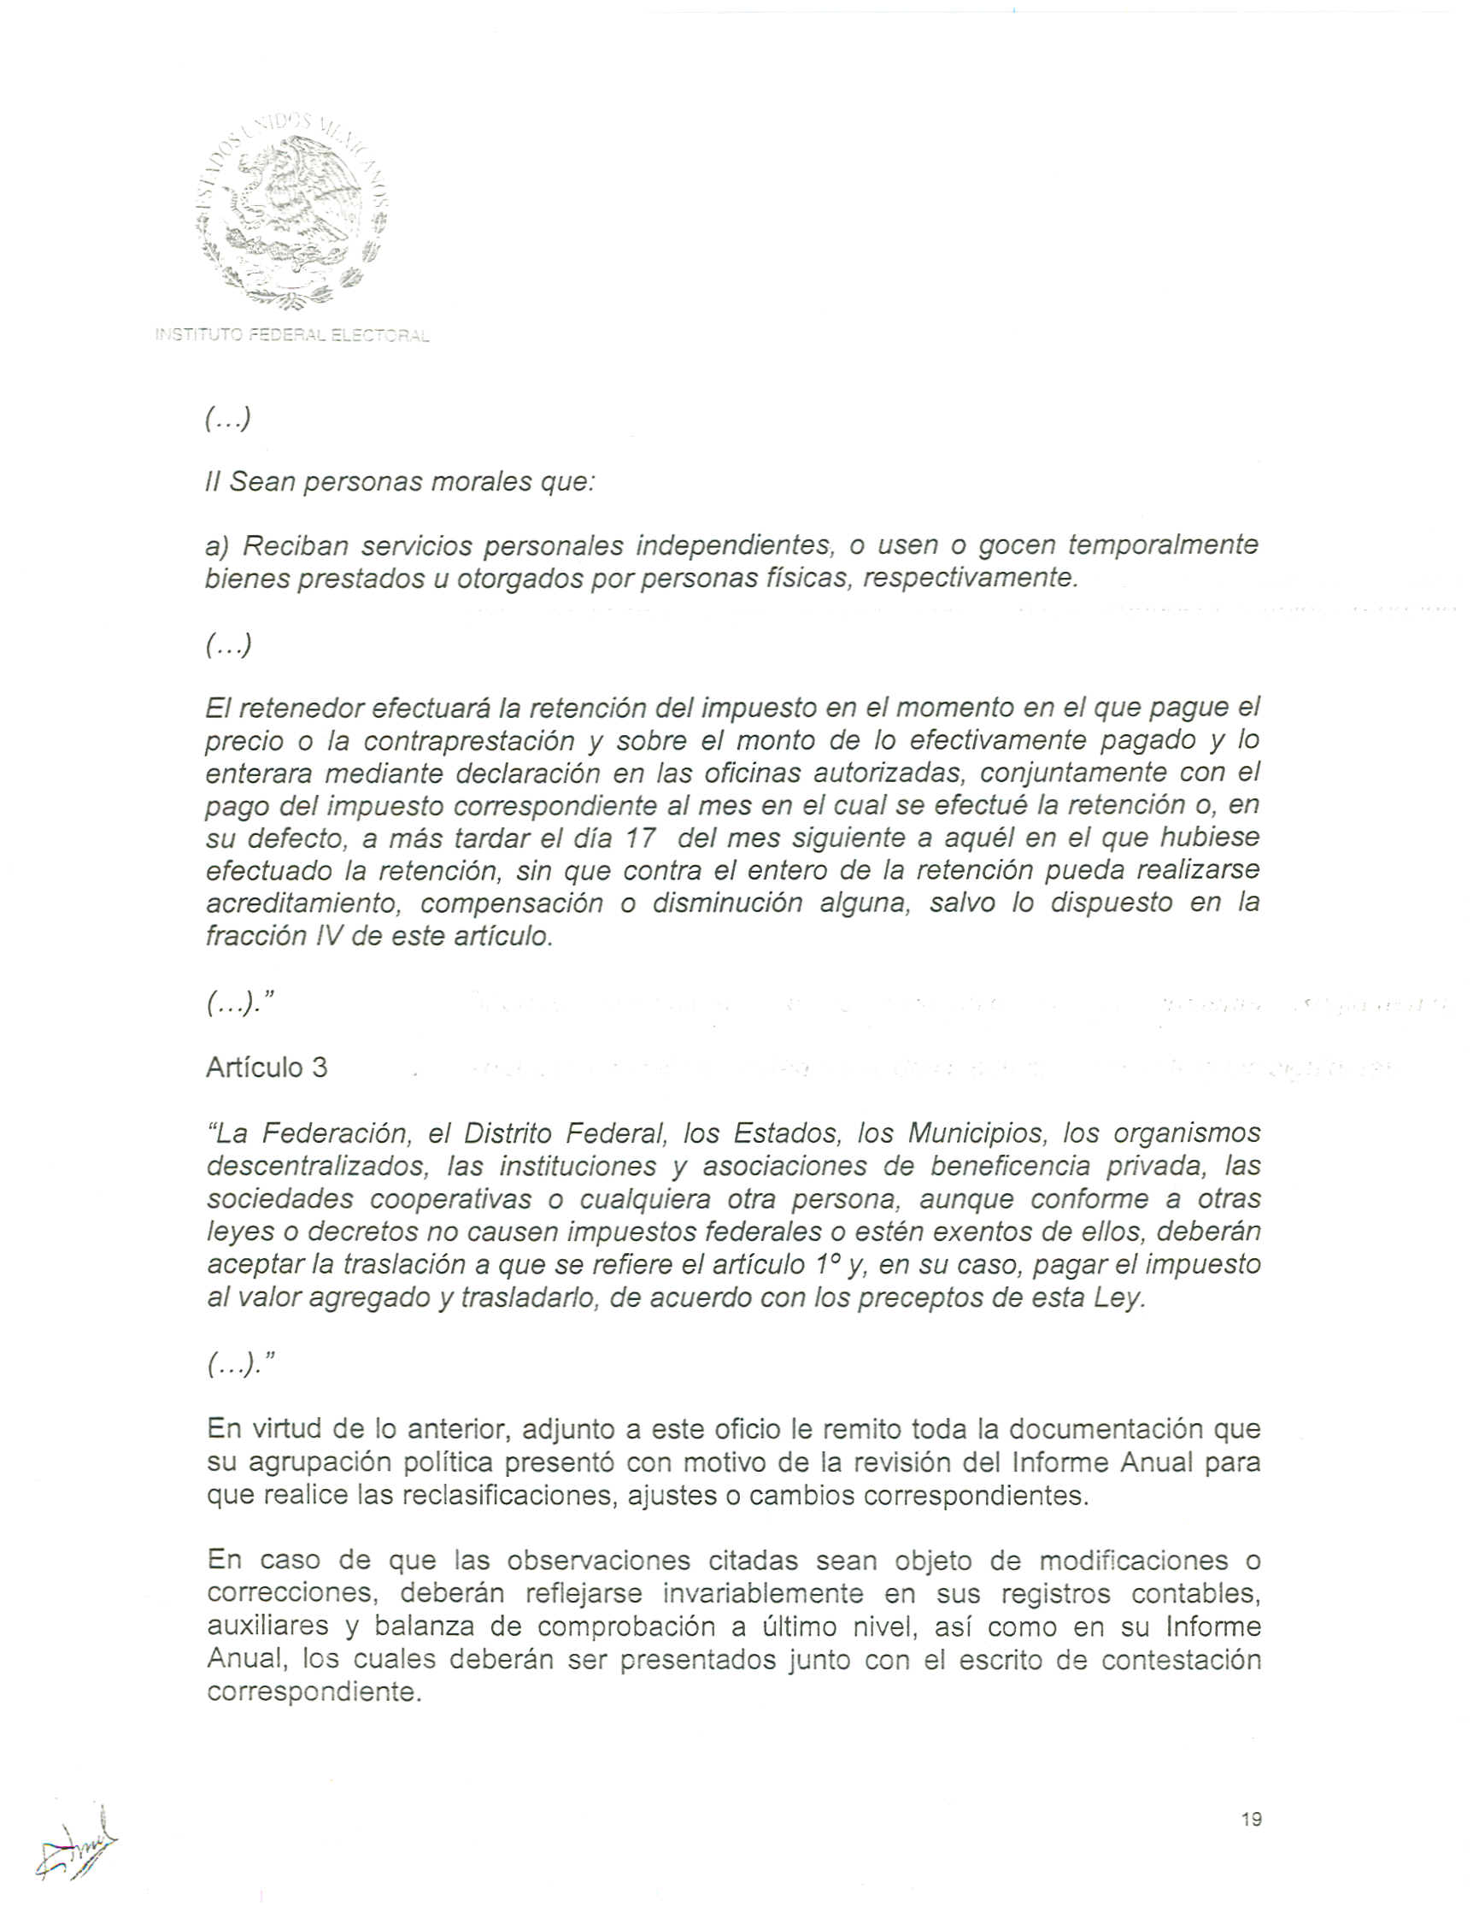

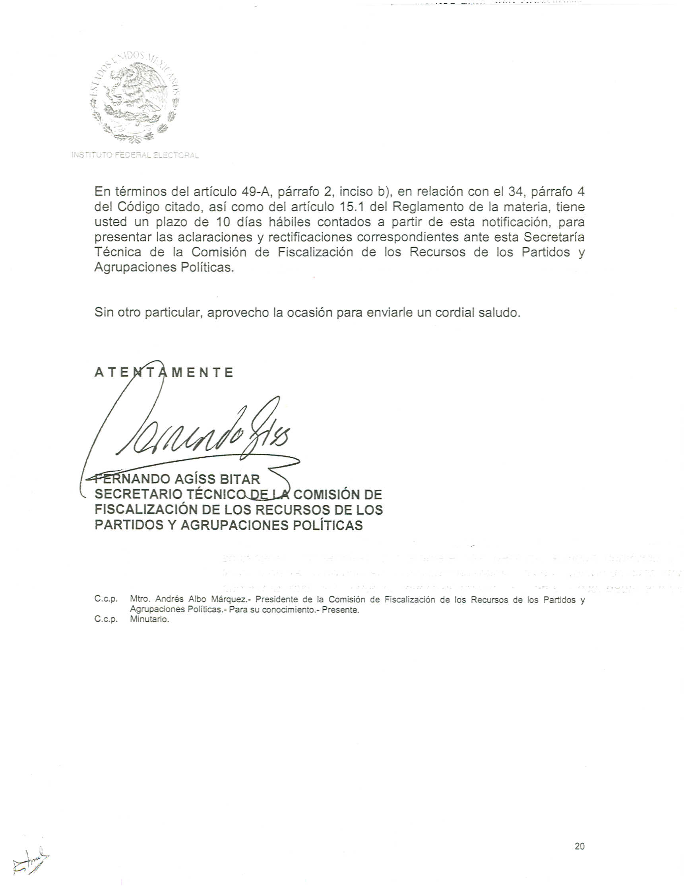

Anexo 4

